Sytuacja społeczno-gospodarcza województwa podkarpackiego w lipcu 2026 r.
- W lipcu 2026 r. przeciętne zatrudnienie w sektorze przedsiębiorstw było niższe o 0,1% niż w lipcu 2025 r., a wyższe o 0,4% niż w czerwcu 2026 r.
- Liczba bezrobotnych zarejestrowanych była o 1,3% wyższa niż w końcu czerwca 2026 r. i o 3,9% wyższa niż w analogicznym okresie 2025 r. Stopa bezrobocia rejestrowanego w końcu lipca 2026 r. wyniosła 9,1% i zwiększyła się w porównaniu z poprzednim miesiącem, a także w odniesieniu do końca lipca 2025 r.
- Przeciętne miesięczne wynagrodzenie brutto w sektorze przedsiębiorstw w lipcu 2026 r. ukształtowało się na poziomie 8258,43 zł i było wyższe niż przed rokiem (o 5,8%) oraz wyższe niż przed miesiącem (o 5,6%).
- Ceny skupu żywca drobiowego były wyższe niż w lipcu 2025 r. W porównaniu z czerwcem br. wyższa była cena skupu pszenicy i żywca drobiowego. W obrocie targowiskowym ceny były niższe niż w lipcu 2025 r., a w odniesieniu do czerwca br. więcej płacono za żyto i ziemniaki.
- Produkcja sprzedana przemysłu w lipcu br. osiągnęła wartość (w cenach bieżących) 9810,1 mln zł i była (w cenach stałych) wyższa o 18,9% niż w lipcu ub.r., kiedy notowano wzrost o 11,0%. W stosunku do czerwca 2026 r. odnotowano wyższy o 7,7% poziom produkcji sprzedanej przemysłu.
- W porównaniu zarówno z lipcem 2025 r., jak i w odniesieniu do czerwca 2026 r. niższa była sprzedaż produkcji budowlano-montażowej (odpowiednio o 10,4% i 18,9%).
- W lipcu 2026 r., w porównaniu z analogicznym okresem 2025 r., spadła liczba mieszkań, których budowę rozpoczęto (o 0,7%), mieszkań oddanych do użytkowania (o 1,9%) oraz mieszkań, na realizację których wydano pozwolenia lub dokonano zgłoszenia z projektem budowlanym (o 24,6%).
- Sprzedaż detaliczna zrealizowana przez przedsiębiorstwa handlowe i niehandlowe w lipcu 2026 r. wzrosła zarówno w odniesieniu do lipca 2025 r., jak i w porównaniu z czerwcem 2026 r. (odpowiednio o 1,9% i 9,7%).
- W 1 półroczu 2026 r. wyniki finansowe przedsiębiorstw były mniej korzystne niż w analogicznym okresie 2025 r., z wyjątkiem wyniku na sprzedaży produktów i towarów. Niższe były zarówno wskaźniki rentowności obrotu brutto oraz netto, jak i wskaźniki płynności finansowej I i II stopnia.
- Nakłady inwestycyjne na nowe obiekty majątkowe oraz ulepszenie istniejących, poniesione przez badane przedsiębiorstwa województwa podkarpackiego w 1 półroczu 2026 r. były wyższe niż przed rokiem. Wyższa niż przed rokiem była wartość kosztorysowa nowo rozpoczętych inwestycji, przy większej liczbie inwestycji.
- W rejestrze REGON według stanu na koniec lipca 2026 r. wpisanych było o 2,0% więcej podmiotów gospodarki narodowej niż w analogicznym okresie 2025 r.
- Na terenie województwa podkarpackiego, według danych Komendy Głównej Straży Granicznej, w lipcu 2026 r. na lądowej granicy polsko-ukraińskiej odnotowano 1267,4 tys. odpraw (o 2,7% więcej niż w analogicznym okresie roku poprzedniego oraz o 23,5% więcej niż w czerwcu 2026 r.).
- W czerwcu 2026 r. z noclegów w turystycznych obiektach noclegowych w województwie podkarpackim skorzystało 121,1 tys. turystów (o 3,7% mniej w porównaniu z czerwcem 2025 r.).
- W sierpniu 2026 r. wskaźnik ogólnego klimatu koniunktury w większości badanych obszarów gospodarki sygnalizuje stabilizację lub poprawę koniunktury gospodarczej w stosunku do poprzedniego miesiąca.

Spis treści
Rynek pracy 5
Wynagrodzenia 9
Rolnictwo 12
Przemysł i budownictwo 15
Budownictwo mieszkaniowe 17
Rynek wewnętrzny 20
Wyniki finansowe przedsiębiorstw 22
Nakłady inwestycyjne 24
Podmioty gospodarki narodowej 25
Ruch graniczny na lądowej granicy polsko-ukraińskiej 27
Turystyka 28
Koniunktura gospodarcza 29

Uwagi ogólne
Prezentowane dane:
- o zatrudnieniu, wynagrodzeniach oraz o produkcji sprzedanej przemysłu i budownictwa, produkcji budowlano-montażowej, a także o sprzedaży detalicznej i hurtowej towarów dotyczą podmiotów gospodarczych, w których liczba pracujących przekracza 9 osób;
- o sektorze przedsiębiorstw dotyczą podmiotów prowadzących działalność gospodarczą w zakresie: leśnictwa i pozyskiwania drewna; rybołówstwa w wodach morskich; górnictwa i wydobywania; przetwórstwa przemysłowego; wytwarzania i zaopatrywania w energię elektryczną, gaz, parę wodną, gorącą wodę i powietrze do układów klimatyza-cyjnych; dostawy wody; gospodarowania ściekami i odpadami oraz działalności związanej z rekultywacją; budowni-ctwa; handlu hurtowego i detalicznego; naprawy pojazdów samochodowych, włączając motocykle; transportu i gospodarki magazynowej; działalności związanej z zakwaterowaniem i usługami gastronomicznymi; informacji i komunikacji; działalności związanej z obsługą rynku nieruchomości; działalności prawniczej, rachunkowo-księgowej i doradztwa podatkowego, działalności firm centralnych (head offices); doradztwa związanego z zarządzaniem; działalności w zakresie architektury i inżynierii; badań i analiz technicznych; reklamy, badania rynku i opinii publicznej; pozostałej działalności profesjonalnej, naukowej i technicznej; działalności w zakresie usług administro-wania i działalności wspierającej; działalności związanej z kulturą, rozrywką i rekreacją; naprawy i konserwacji komputerów i artykułów użytku osobistego i domowego; pozostałej indywidualnej działalności usługowej;
- o cenach detalicznych dotyczą towarów żywnościowych i nieżywnościowych oraz usług, które pochodzą z notowań cen prowadzonych przez ankieterów w wybranych punktach sprzedaży, w wytypowanych rejonach badania cen; ceny żywności notowane są raz w miesiącu, z wyjątkiem owoców i warzyw, w zakresie których notowania cen prowadzone są dwa razy w miesiącu;
- o skupie produktów rolnych obejmują skup od producentów z terenu województwa realizowany przez osoby prawne i samodzielne jednostki organizacyjne niemające osobowości prawnej oraz w okresie półrocznym przez osoby fizyczne prowadzące skup o wartości przekraczającej 10 tys. zł; ceny podano bez podatku VAT;
- o cenach na targowiskach dotyczą cen uzyskiwanych przy sprzedaży produktów wytworzonych we własnym gospodarstwie rolnym w transakcjach między rolnikami i ludnością nierolniczą notowanych przez ankieterów stałych na wytypowanych targowiskach rolnych;
- o wynikach finansowych przedsiębiorstw oraz nakładach inwestycyjnych dotyczą podmiotów gospodarczych prowadzących księgi rachunkowe (z wyjątkiem przedsiębiorstw rolnictwa, leśnictwa, łowiectwa i rybactwa, działalności finansowej i ubezpieczeniowej oraz szkół wyższych), w których liczba pracujących przekracza 49 osób;
- o turystycznych obiektach noclegowych dotyczą obiektów noclegowych posiadających 10 lub więcej miejsc noclegowych.

Dane w ujęciu wartościowym wyrażone są w cenach bieżących i stanowią podstawę dla obliczenia wskaźników struktury. Wskaźniki dynamiki zaprezentowano na podstawie wartości w cenach bieżących, z wyjątkiem przemysłu, dla którego wskaźniki dynamiki podano na podstawie wartości w cenach stałych (od stycznia 2024 r. średnie ceny bieżące 2021 r.).
Liczby względne (wskaźniki, odsetki) obliczono na podstawie danych bezwzględnych wyrażonych z większą dokładnością niż podano w tablicach. Ze względu na zaokrąglenia danych w niektórych przypadkach sumy składników mogą się nieznacznie różnić od podanych wielkości „ogółem”. Liczby te są poprawne pod względem merytorycznym.
Dane o stopie bezrobocia rejestrowanego od grudnia 2020 r. podaje się z uwzględnieniem pracujących w gospodarstwach indywidualnych w rolnictwie (będących składową cywilnej ludności aktywnej zawodowo) wyszacowanych na podstawie wyników Powszechnego Spisu Rolnego 2020. Dane te nie są w pełni porównywalne z danymi za okresy wcześniejsze.
Od 1 czerwca 2025 r. dane o ofertach pracy nie są w pełni porównywalne z okresami wcześniejszymi ze względu na zmiany metodologiczne wynikające z wejścia w życie ustawy o rynku pracy i służbach zatrudnienia (Dz. U. z 2025 r. poz. 620).
Dane prezentuje się w układzie Polskiej Klasyfikacji Działalności — PKD 2007.

Polska Klasyfikacja Działalności 2007 (PKD 2007)
Skrót | Pełna nazwa
Sekcje
Dostawa wody; gospodarowanie ściekami i odpadami; rekultywacja | Dostawa wody; gospodarowanie ściekami i odpadami oraz działalność związana z rekultywacją
Handel; naprawa pojazdów samochodowych | Handel hurtowy i detaliczny; naprawa pojazdów samochodowych, włączając motocykle
Zakwaterowanie i gastronomia | Działalność związana z zakwaterowaniem i usługami gastronomicznymi
Obsługa rynku nieruchomości | Działalność związana z obsługą rynku nieruchomości
Administrowanie i działalność wspierająca | Działalność w zakresie usług administrowania i działalność wspierająca
Działy
Produkcja wyrobów z drewna, korka, słomy i wikliny | Produkcja wyrobów z drewna oraz korka, z wyłączeniem mebli; produkcja wyrobów ze słomy i materiałów używanych do wyplatania
Produkcja wyrobów z metali | Produkcja metalowych wyrobów gotowych, z wyłączeniem maszyn i urządzeń
Produkcja maszyn i urządzeń | Produkcja maszyn i urządzeń, gdzie indziej niesklasyfikowana
Produkcja pojazdów samochodowych, przyczep i naczep | Produkcja pojazdów samochodowych, przyczep i naczep, z wyłączeniem motocykli
Budowa budynków | Roboty budowlane związane ze wznoszeniem budynków
Budowa obiektów inżynierii lądowej i wodnej | Roboty związane z budową obiektów inżynierii lądowej i wodnej

Objaśnienia znaków umownych
Symbol | Opis
Kreska (–) | oznacza, że zjawisko nie wystąpiło
Kropka (.) | oznacza: brak informacji, konieczność zachowania tajemnicy statystycznej lub, że wypełnienie pozycji jest niemożliwe albo niecelowe
Zero (0) | zjawisko istniało w wielkości mniejszej od 0,5
Zero (0,0) | zjawisko istniało w wielkości mniejszej od 0,05
„W tym” | oznacza, że nie podaje się wszystkich składników sumy
Znak (*) | oznacza, że dane zostały zmienione w stosunku do wcześniej opublikowanych
Znak (∆) | oznacza, że nazwy zostały skrócone w stosunku do obowiązującej klasyfikacji
Dane charakteryzujące województwo podkarpackie można również znaleźć w publikacjach statystycznych wydawanych przez US w Rzeszowie oraz w publikacjach ogólnopolskich GUS.
Raport „Koniunktura gospodarcza w województwie podkarpackim. Sierpień 2026 r.” ukaże się na stronie Urzędu Statystycznego w Rzeszowie: https://rzeszow.new.stat.gov.pl/ 28 sierpnia 2026 r.
W przypadku cytowania tej publikacji prosimy o podanie jej tytułu oraz wskazanie Urzędu Statystycznego w Rzeszowie jako autora. W sytuacji publikowania własnych obliczeń wykonanych na podstawie danych z tej publikacji, należy dodać zapis: Opracowanie własne na podstawie danych z publikacji Urzędu Statystycznego w Rzeszowie pt. „Sytuacja społeczno-gospodarcza województwa podkarpackiego w lipcu 2026 r.”.

Rynek pracy
W lipcu 2026 r., podobnie jak w poprzednim miesiącu, w ujęciu rocznym odnotowano spadek zatrudnienia w sektorze przedsiębiorstw. W skali roku zwiększyła się liczba zarejestrowanych bezrobotnych, a także stopa bezrobocia rejestrowanego.
Przeciętne zatrudnienie w sektorze przedsiębiorstw w lipcu 2026 r. wyniosło 248,3 tys. osób (w przeliczeniu na etaty) i było niższe o 0,1% niż w lipcu ub.r. oraz wyższe o 0,4% niż w czerwcu br. W kraju przeciętne zatrudnienie zmniejszyło się o 0,8% w porównaniu z lipcem 2025 r., a zwiększyło się o 0,1% w odniesieniu do czerwca 2026 r.
W odniesieniu do lipca 2025 r. spadek zatrudnienia odnotowano w ośmiu sekcjach, w tym istotny wystąpił w obsłudze rynku nieruchomości (o 3,1%), natomiast najwyższy wzrost zatrudnienia dotyczył działalności związanej z kulturą, rozrywką i rekreacją (o 11,2%).
- Przeciętne zatrudnienie w sektorze przedsiębiorstw
Wyszczególnienie | 07 2026 |  | 01–07 2026
Wyszczególnienie | w tys. | 07 2025=100 | w tys. | 01–07 2025=100
Ogółem | 248,3 | 99,9 | 248,0 | 99,8
w tym:
Przemysł | 133,8 | 99,3 | 133,8 | 99,1
w tym:
przetwórstwo przemysłowe | 122,9 | 99,3 | 123,0 | 99,1
dostawa wody; gospodarowanie ściekami i odpadami; rekultywacja∆ | 6,6 | 99,7 | 6,6 | 99,8
Budownictwo | 18,9 | 101,3 | 19,0 | 102,4
Handel; naprawa pojazdów samochodowych∆ | 45,0 | 99,6 | 44,9 | 99,4
Transport i gospodarka magazynowa | 14,3 | 98,9 | 14,3 | 99,8
Zakwaterowanie i gastronomia∆ | 4,2 | 102,3 | 4,1 | 104,4
Informacja i komunikacja | 5,4 | 105,1 | 5,3 | 102,7
Obsługa rynku nieruchomości∆ | 2,9 | 96,9 | 2,9 | 96,8
Działalność profesjonalna, naukowa i technicznaª | 4,6 | 110,9 | 4,6 | 111,3
Administrowanie i działalność wspierająca∆ | 12,4 | 97,3 | 12,3 | 97,2
Działalność związana z kulturą, rozrywką i rekreacją | 4,0 | 111,2 | 4,0 | 110,2
a Nie obejmuje działów: Badania naukowe i prace rozwojowe oraz Działalność weterynaryjna.
Wzrost przeciętnego zatrudnienia w porównaniu z poprzednim miesiącem wystąpił m.in. w: zakwaterowaniu i gastronomii (o 2,5%), informacji i komunikacji (o 0,7%), przetwórstwie przemysłowym (o 0,6%), handlu; naprawie pojazdów samochodowych oraz działalności profesjonalnej, naukowej i technicznej (po 0,3%), a także działalności związanej z kulturą, rozrywką i rekreacją (o 0,2%). Spadek natomiast odnotowano w: administrowaniu i działalności wspierającej (o 0,5%), dostawie wody; gospodarowaniu ściekami i odpadami; rekultywacji oraz obsłudze rynku nieruchomości (po 0,2%), budownictwie oraz transporcie i gospodarce magazynowej (po 0,1%).

Dynamika przeciętnego zatrudnienia w sektorze przedsiębiorstw (przeciętna miesięczna 2021=100)
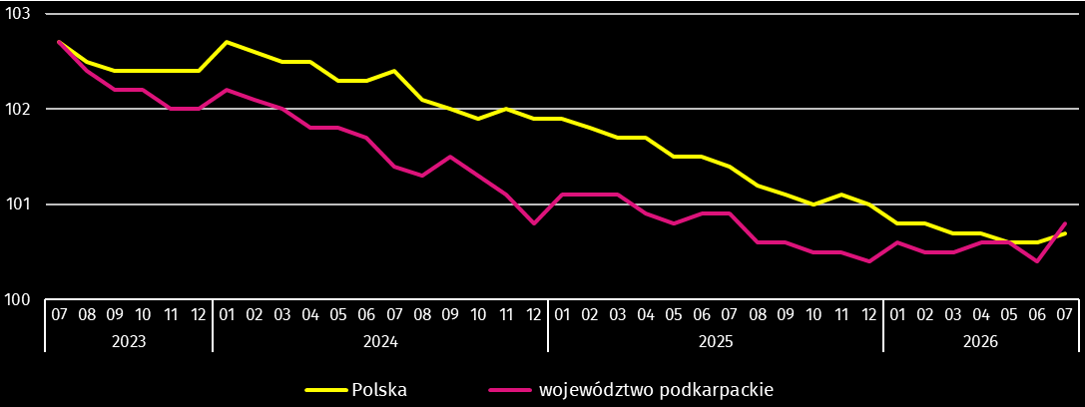
W okresie styczeń–lipiec 2026 r. przeciętne zatrudnienie w sektorze przedsiębiorstw ukształtowało się na poziomie 248,0 tys. osób (w przeliczeniu na etaty) i zmniejszyło się o 0,2% w porównaniu z analogicznym okresem 2025 r. (w kraju spadek o 1,0%). Istotny spadek przeciętnego zatrudnienia odnotowano w obsłudze rynku nieruchomości (o 3,2%), natomiast najwyższy wzrost wystąpił w działalności profesjonalnej, naukowej i technicznej (o 11,3%).
W końcu lipca 2026 r. liczba bezrobotnych zarejestrowanych w urzędach pracy wyniosła 70,5 tys. osób i była wyższa o 0,9 tys. osób niż w końcu czerwca 2026 r., a także wyższa o 2,7 tys. osób niż w analogicznym okresie 2025 r. Kobiety stanowiły 49,0% ogółu zarejestrowanych bezrobotnych (w końcu lipca 2025 r. – 50,5%).
- Liczba bezrobotnych i stopa bezrobocia
Wyszczególnienie | 2025 | 2026
Wyszczególnienie | 07 | 06 | 07
Bezrobotni zarejestrowani (stan w końcu miesiąca) w tys. | 67,8 | 69,6 | 70,5
Bezrobotni nowo zarejestrowani (w ciągu miesiąca) w tys. | 7,9 | 5,4 | 6,9
Bezrobotni wyrejestrowani (w ciągu miesiąca) w tys. | 5,5 | 6,5 | 6,0
Stopa bezrobocia rejestrowanego (stan w końcu miesiąca) w % | 8,8 | 9,0 | 9,1
Stopa bezrobocia rejestrowanego w końcu lipca 2026 r. wyniosła 9,1% i zwiększyła się w odniesieniu do poprzedniego miesiąca o 0,1 p.proc., a także zwiększyła się o 0,3 p.proc. w porównaniu z lipcem 2025 r. W rankingu województw, pod względem wysokości stopy bezrobocia, województwo podkarpackie uplasowało się na piętnastym miejscu (najniższą stopę bezrobocia zanotowano w województwie wielkopolskim – 3,8%, a najwyższą w warmińsko-mazurskim – 9,3%). W kraju stopa bezrobocia wyniosła 5,8%, wobec 5,4% w końcu lipca 2025 r.

Stopa bezrobocia rejestrowanego (stan w końcu miesiąca)
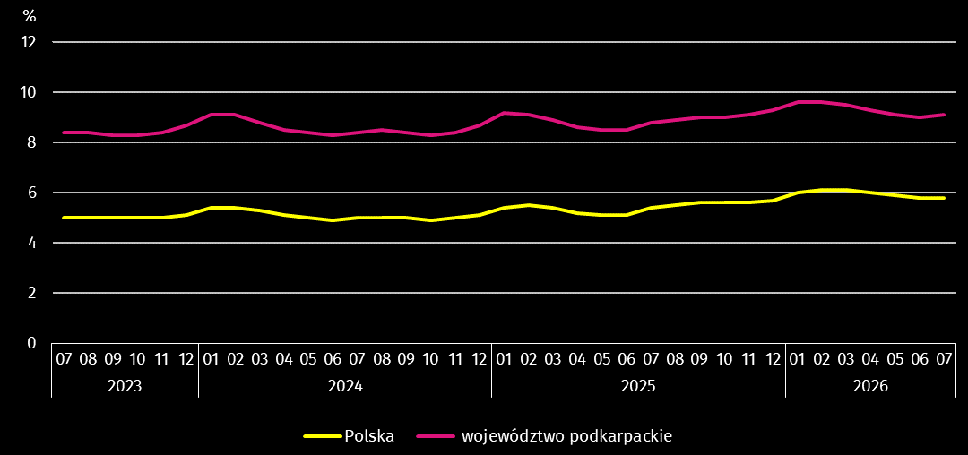
Najwyższa stopa bezrobocia rejestrowanego w końcu lipca 2026 r. wystąpiła w powiecie brzozowskim (19,3%), a najniższy jej poziom odnotowano w Krośnie (3,9%). W porównaniu z poprzednim miesiącem wzrost stopy bezrobocia rejestrowanego zanotowano w piętnastu powiatach, w tym największy w krośnieńskim i rzeszowskim (po 0,3 p.proc.), a jej spadek odnotowano w powiatach: leskim, niżańskim i sanockim (po 0,1 p.proc.). Natomiast w siedmiu powiatach stopa bezrobocia utrzymała się na poziomie z czerwca 2026 r.
W porównaniu z lipcem 2025 r. wzrost stopy bezrobocia rejestrowanego zanotowano w dwudziestu powiatach, w tym największy w Tarnobrzegu (o 0,9 p.proc.), a jej spadek odnotowano w powiatach: brzozowskim (o 0,5 p.proc.), strzyżowskim (o 0,2 p.proc.) i niżańskim (o 0,1 p.proc.). W powiecie leżajskim i sanockim stopa bezrobocia utrzymała się na poziomie z lipca 2025 r.
- Stopa bezrobocia rejestrowanego według powiatów w 2026 r. (stan w końcu lipca)
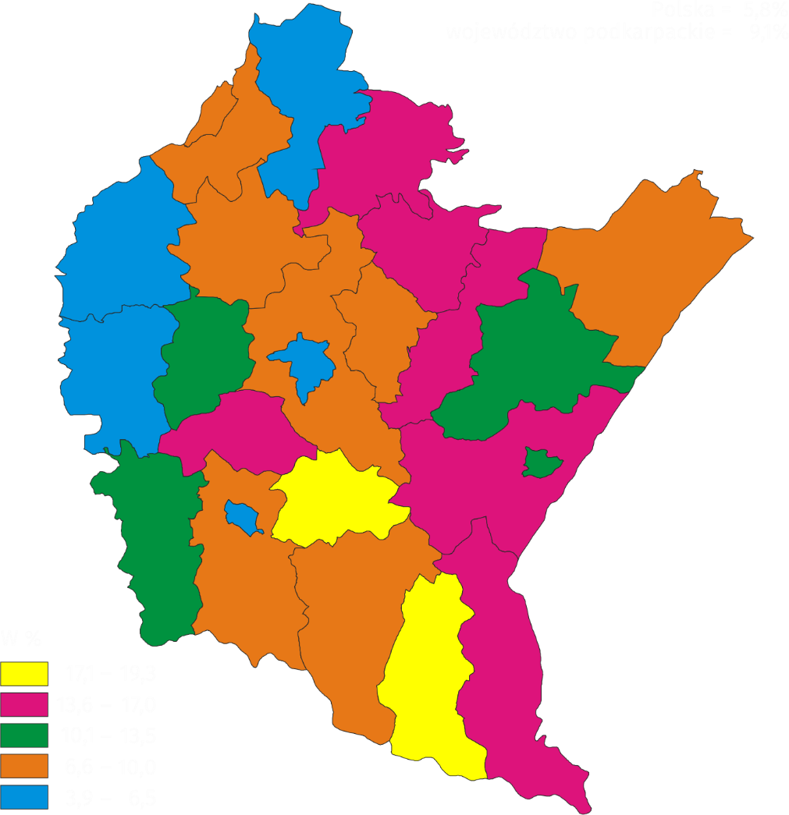
W lipcu 2026 r. w urzędach pracy zarejestrowano 6,9 tys. osób bezrobotnych (o 26,4% więcej niż przed miesiącem, a o 12,7% mniej niż w lipcu 2025 r.). Udział osób rejestrujących się po raz kolejny w nowo zarejestrowanych ogółem zmniejszył się w stosunku do lipca 2025 r. (o 2,3 p.proc. do 74,8%). Zmniejszył się również udział osób zwolnionych z przyczyn dotyczących zakładu pracy (o 0,2 p.proc. do 3,3%). Wzrósł natomiast udział osób bez doświadczenia zawodowego (o 0,2 p.proc. do 21,1%) oraz absolwentów (o 1,1 p.proc. do 11,9%). Stopa napływu bezrobotnych do urzędów pracy (stosunek nowo zarejestrowanych do liczby aktywnych zawodowo) wyniosła 0,9%.
W lipcu 2026 r. z ewidencji bezrobotnych wyrejestrowano 6,0 tys. osób (o 8,0% mniej niż w poprzednim miesiącu, a o 8,8% więcej niż w lipcu 2025 r.). Z tytułu podjęcia pracy (głównej przyczyny wyrejestrowania) z rejestru bezrobotnych wyłączono 4,0 tys. osób (przed rokiem – 3,9 tys.). Udział tej kategorii osób w ogólnej liczbie wyrejestrowanych zmniejszył się w ujęciu rocznym (o 4,1 p.proc. do 66,9%).
Spośród osób wykreślonych z ewidencji bezrobotnych w skali roku zwiększył się odsetek osób, które osiągnęły wiek emerytalny (o 0,1 p.proc. do 2,3%). Względem lipca 2025 r. zmniejszył się natomiast udział osób, które dobrowolnie zrezygnowały ze statusu bezrobotnego (o 1,8 p.proc. do 7,0%), a udział osób które rozpoczęły szkolenie lub staż u pracodawców pozostał na poziomie z lipca 2025 r. (4,0%). Stopa odpływu bezrobotnych z urzędów pracy (stosunek liczby bezrobotnych wyrejestrowanych w danym miesiącu do liczby bezrobotnych na koniec poprzedniego miesiąca) wyniosła 8,6%.
W końcu lipca 2026 r. bez prawa do zasiłku pozostawało 62,3 tys. bezrobotnych, a ich udział w ogólnej liczbie bezrobotnych zwiększył się w porównaniu z analogicznym miesiącem 2025 r. (z 84,0% do 88,3%).
Udział osób długotrwale bezrobotnych w liczbie zarejestrowanych ogółem zwiększył się w skali roku (o 2,6 p.proc. do 57,4%). Zwiększył się również udział osób bezrobotnych do 25. roku życia (o 0,3 p.proc. do 14,0%). Zmniejszył się natomiast udział osób bezrobotnych powyżej 50. roku życia (o 0,1 p.proc. do 24,5%), a udział osób niepełnosprawnych pozostał na poziomie z lipca 2025 r. (5,7%).
- Wybrane kategorie bezrobotnychª
Wyszczególnienie | 2025 | 2026
Wyszczególnienie | 07 | 06 | 07
Wyszczególnienie | w odsetkach
Bezrobotni:
do 25. roku życia | 13,7 | 13,7 | 14,0
powyżej 50. roku życia | 24,6 | 24,7 | 24,5
długotrwale | 54,8 | 57,8 | 57,4
niepełnosprawni | 5,7 | 5,8 | 5,7
a Stan w końcu miesiąca.
W lipcu 2026 r. do urzędów pracy zgłoszono 2,4 tys. ofert pracy (podobnie jak przed rokiem i o 0,3 tys. ofert więcej niż przed miesiącem). W końcu lipca 2026 r. na 1 ofertę pracy przypadało 35 bezrobotnych (przed miesiącem 37, a w końcu lipca 2025 r. – 44).

Bezrobotni na 1 ofertę pracy (stan w końcu miesiąca)
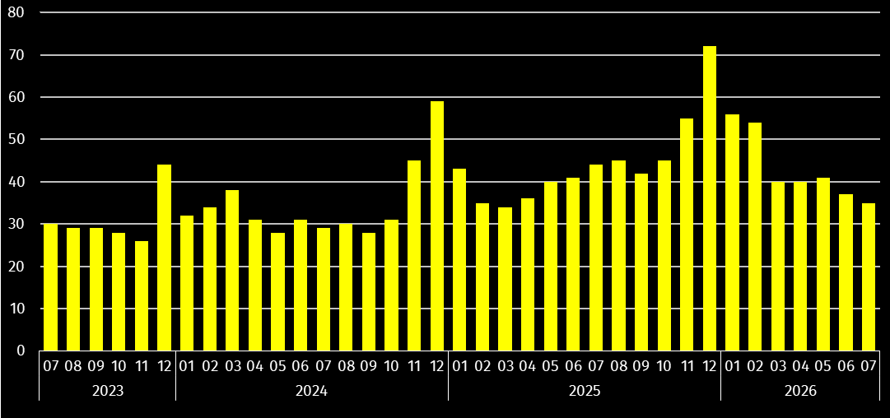
Wydatki Funduszu Pracy w lipcu 2026 r. wyniosły 43,7 mln zł, z których 39,0% przeznaczono na zasiłki dla bezrobotnych.

Wynagrodzenia
W lipcu 2026 r. przeciętne wynagrodzenie brutto w sektorze przedsiębiorstw zwiększyło się w skali roku (w odniesieniu – lipiec 2026 r. do lipca 2025 r.), a tempo tego wzrostu było niższe od notowanego w lipcu 2025 r.
Przeciętne miesięczne wynagrodzenie brutto w sektorze przedsiębiorstw w lipcu 2026 r. ukształtowało się na poziomie 8258,43 zł i było wyższe o 5,8% niż w lipcu 2025 r., kiedy notowano wzrost o 8,8%. W porównaniu z poprzednim miesiącem płace wzrosły o 5,6%. W Polsce przeciętne wynagrodzenie brutto wyniosło 9509,02 zł i wzrosło zarówno w porównaniu z lipcem 2025 r., jak i w odniesieniu do czerwca 2026 r. (odpowiednio o 6,8% i 1,1%).
W odniesieniu do lipca 2025 r. wzrost wynagrodzeń odnotowano niemal we wszystkich sekcjach sektora przedsiębiorstw, w tym znaczący wystąpił w informacji i komunikacji (o 19,9%), jedyny natomiast spadek wynagrodzeń dotyczył obsługi rynku nieruchomości (o 0,6%).
- Przeciętne miesięczne wynagrodzenia brutto w sektorze przedsiębiorstw
Wyszczególnienie | 07 2026 |  | 01–07 2026
Wyszczególnienie | w zł | 07 2025=100 | w zł | 01–07 2025=100
Ogółem | 8 258,43 | 105,8 | 7 968,10 | 105,6
w tym:
Przemysł | 8 581,57 | 105,7 | 8 343,96 | 106,8
w tym:
przetwórstwo przemysłowe | 8 502,41 | 105,4 | 8 298,77 | 106,6
dostawa wody; gospodarowanie ściekami i odpadami; rekultywacja∆ | 8 346,42 | 109,7 | 7 777,97 | 107,9
Budownictwo | 7 861,15 | 103,5 | 7 336,94 | 102,1
Handel; naprawa pojazdów samochodowych∆ | 7 225,41 | 103,8 | 7 198,98 | 104,3
Transport i gospodarka magazynowa | 7 566,59 | 101,7 | 7 310,54 | 99,5
Zakwaterowanie i gastronomia∆ | 5 920,61 | 103,0 | 5 859,71 | 103,3
Informacja i komunikacja | 16 860,70 | 119,9 | 14 213,22 | 110,1
Obsługa rynku nieruchomości∆ | 7 826,07 | 99,4 | 7 587,50 | 100,6
Działalność profesjonalna, naukowa i technicznaª | 9 098,85 | 112,1 | 8 951,92 | 111,0
Administrowanie i działalność wspierająca∆ | 5 912,15 | 100,2 | 5 870,77 | 101,8
Działalność związana z kulturą, rozrywką i rekreacją | 7 781,26 | 106,0 | 7 535,73 | 105,7
a Nie obejmuje działów: Badania naukowe i prace rozwojowe oraz Działalność weterynaryjna.

Odchylenia względne przeciętnych miesięcznych wynagrodzeń brutto od średniego wynagrodzenia w województwie według wybranych sekcji w lipcu 2026 r.
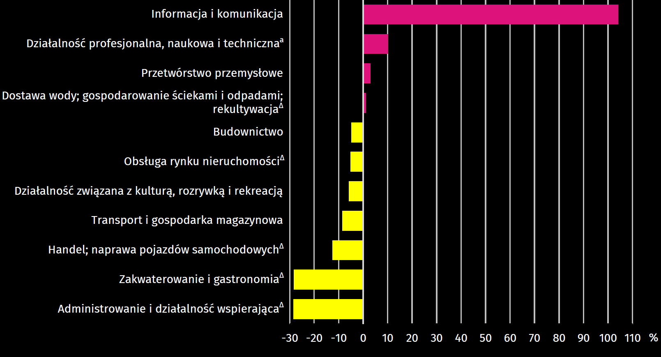
a Nie obejmuje działów: Badania naukowe i prace rozwojowe oraz Działalność weterynaryjna.
W porównaniu z poprzednim miesiącem płace wzrosły m.in. w: informacji i komunikacji (o 29,0%), dostawie wody; gospodarowaniu ściekami i odpadami; rekultywacji (o 6,8%), budownictwie (o 6,6%), przetwórstwie przemysłowym oraz obsłudze rynku nieruchomości (po 6,0%), transporcie i gospodarce magazynowej (o 4,1%), działalności związanej z kulturą, rozrywką i rekreacją (o 2,3%), administrowaniu i działalności wspierającej (o 1,2%), a także zakwaterowaniu i gastronomii (o 0,2%). Obniżyły się natomiast w handlu; naprawie pojazdów samochodowych (o 1,8%) oraz działalności profesjonalnej, naukowej i technicznej (o 1,2%).
Od stycznia do lipca 2026 r. przeciętne miesięczne wynagrodzenie brutto w sektorze przedsiębiorstw wyniosło 7968,10 zł i było o 5,6% wyższe (w Polsce o 5,9%) niż w analogicznym okresie 2025 r. Niemal we wszystkich sekcjach sektora przedsiębiorstw odnotowano wzrost płac, w tym najwyższy dotyczył działalności profesjonalnej, naukowej i technicznej (o 11,0%), jedyny natomiast spadek wynagrodzeń dotyczył transportu i gospodarki magazynowej (o 0,5%).

Dynamika przeciętnego miesięcznego wynagrodzenia brutto w sektorze przedsiębiorstw
(przeciętna miesięczna 2021=100)
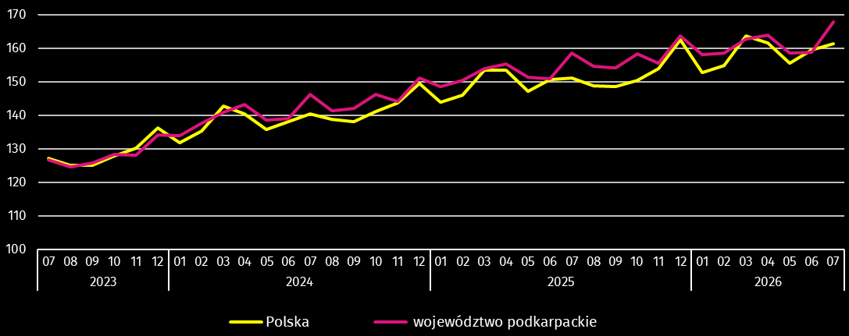

Rolnictwo
Na rynku rolnym w lipcu 2026 r. przeciętne ceny skupu żywca drobiowego były wyższe niż przed rokiem, niższe były ceny skupu pszenicy, żyta, ziemniaków, żywca wołowego, wieprzowego i mleka. W porównaniu z czerwcem br. wyższe były ceny skupu pszenicy i żywca drobiowego. W obrocie targowiskowym ceny były niższe niż w lipcu 2025 r., a w odniesieniu do czerwca br. więcej płacono za żyto i ziemniaki. Wskaźnik opłacalności tuczu trzody chlewnej był niższy zarówno od notowanego przed rokiem, jak i przed miesiącem.
W lipcu 2026 r. średnia temperatura powietrza wyniosła 19,4°C i utrzymała się na poziomie średniej z lat 1991–2020, przy czym maksymalna temperatura wyniosła 35,6°C, a minimalna 10,9°C. Średnia suma opadów atmosferycznych (51,4 mm) stanowiła 57% normy z wielolecia. Odnotowano 20 dni z opadami.
Lipiec br. był na ogół ciepły, słoneczny z niewielkimi opadami deszczu. Warunki agrometeorologiczne sprzyjały wegetacji roślin. Zbiór zbóż rozpoczęto w trzeciej dekadzie lipca.
- Skup zbóżª
Wyszczególnienie | 07 2026
Wyszczególnienie | w tonach | 07 2025=100 | 06 2026=100
Ziarno zbóż podstawowych^{b} | 41 640 | 292,6 | 227,6
w tym:
pszenica | 34 901 | 359,5 | 203,6
żyto | 245 | 170,0 | 71,9
a Bez skupu realizowanego przez osoby fizyczne. b Obejmuje: pszenicę, żyto, jęczmień, owies, pszenżyto; łącznie z mieszankami zbożowymi, bez ziarna siewnego.
W lipcu 2026 r. skup zbóż podstawowych (z mieszankami zbożowymi bez ziarna siewnego) był większy (prawie 3-krotnie) niż przed rokiem. Większe niż przed rokiem były dostawy do skupu pszenicy (ponad 3-krotnie) i żyta (o 70,0%). W skali miesiąca odnotowano wzrost (ponad 2-krotny) dostaw do skupu zbóż podstawowych (z mieszankami zbożowymi bez ziarna siewnego), w tym więcej skupiono pszenicy (ponad 2-krotnie), a mniej żyta (o 28,1%).
- Skup podstawowych produktów zwierzęcychª
Wyszczególnienie | 01–07 2026 |  | 07 2026
Wyszczególnienie | w tonach | 01–07 2025=100 | w tonach | 07 2025=100 | 06 2026=100
Żywiec rzeźny^{b} | 17 184 | 95,9 | 2 118 | 70,8 | 77,1
w tym:
bydło (bez cieląt) | 997 | 86,2 | 160 | 104,8 | 84,8
trzoda chlewna | 8 881 | 92,9 | 1 254 | 74,5 | 116,0
drób | 7 261 | 101,6 | 699 | 61,0 | 47,5
Mleko^{c} | 52 941 | 95,4 | 8 271 | 95,0 | 104,0
a Bez skupu realizowanego przez osoby fizyczne. b Obejmuje: bydło, cielęta, trzodę chlewną, owce, konie i drób; w wadze żywej. c W tysiącach litrów.
Skup żywca rzeźnego w wadze żywej w lipcu 2026 r. wyniósł 2,1 tys. ton (o 29,2% mniej niż przed rokiem). Mniejsze były dostawy do skupu drobiu (o 39,0%) i trzody chlewnej (o 25,5%), a większe bydła (o 4,8%). W skali miesiąca odnotowano spadek skupu żywca rzeźnego w wadze żywej (o 22,9%), o czym zadecydował mniejszy skup drobiu (o 52,5%) i bydła (o 15,2%). Skup trzody chlewnej był wyższy (o 16,0%).
Skup mleka w lipcu 2026 r. był niższy w porównaniu z analogicznym miesiącem 2025 r. (o 5,0%), a wyższy w odniesieniu do czerwca br. (o 4,0%).
- Przeciętne ceny podstawowych produktów rolnych
Wyszczególnienie | Ceny w skupie |  |  |  |  | Ceny wolnorynkowe
Wyszczególnienie | 07 2026 |  |  | 01–07 2026 |  | 07 2026
Wyszczególnienie | zł | 07  2025=100 | 06  2026=100 | zł | 01–07  2025=100 | zł | 07  2025=100 | 06  2026=100
Ziarno zbóżª za 1 dt:
pszenica | 79,81 | 97,7 | 103,2 | 75,02 | 87,6 | 100,93 | 87,5 | 95,5
żyto | 59,68 | 96,0 | 90,3 | 60,90 | 93,5 | 97,14 | 94,6 | 106,0
Ziemniaki^{b} za 1 dt | 69,00 | 77,6 | 47,5 | 72,03 | 70,5 | 142,94 | . | 100,3
Żywiec rzeźny za 1 kg wagi żywej, w tym:
bydło (bez cieląt) | 12,86 | 93,3 | 95,2 | 13,96 | 114,9 | . | . | .
trzoda chlewna | 4,72 | 72,3 | 93,7 | 5,29 | 83,0 | . | . | .
drób | 9,76 | 141,7 | 136,1 | 6,91 | 103,6 | . | . | .
Mleko za 1 l | 1,72 | 79,3 | 98,9 | 1,81 | 82,3 | . | . | .
a W skupie bez ziarna siewnego. b Na targowiskach – jadalne późne.
W lipcu 2026 r. ceny skupu zbóż podstawowych (łącznie z paszowymi bez ziarna siewnego) wyniosły 76,79 zł za 1 dt i były niższe niż przed rokiem (o 0,8%), a wyższe (o 0,6%) niż przed miesiącem.
Cena pszenicy dostarczonej do skupu przez producentów z województwa podkarpackiego była niższa w skali roku (o 2,3%), a wyższa niż w czerwcu br. (o 3,2%). Cena skupu żyta była niższa w porównaniu z ceną sprzed roku (o 4,0%) i niższa w odniesieniu do ceny sprzed miesiąca (o 9,7%). W obrocie targowiskowym w skali roku niższa była cena pszenicy (o 12,5%) i niższa cena żyta (o 5,4%). W odniesieniu do czerwca br. cena pszenicy była niższa (o 4,5%), a wyższa była cena żyta (o 6,0%).

Przeciętne ceny skupu zbóż
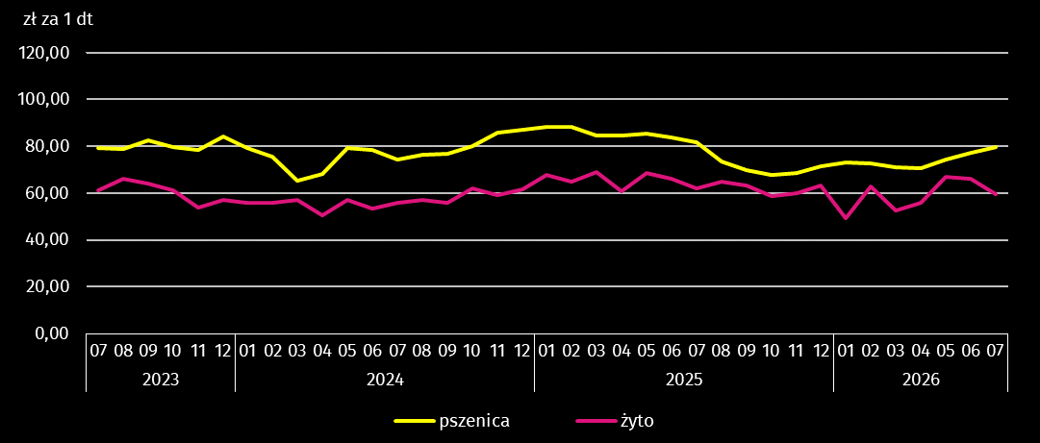
Za 1 dt ziemniaków w skupie w lipcu 2026 r. płacono średnio 69,00 zł (o 22,4% mniej niż przed rokiem i o 52,5% mniej niż w czerwcu br.). Przeciętna cena ziemniaków jadalnych na targowiskach wyniosła 142,94 zł za 1 dt i była wyższa niż w czerwcu br. (o 0,3%).
Ceny skupu żywca wieprzowego były niższe w porównaniu z cenami sprzed roku (o 27,7%) i niższe w porównaniu z czerwcem br. (o 6,3%). W lipcu 2026 r. cena 1 kg żywca wieprzowego w skupie wyniosła 4,72 zł i równoważyła wartość 4,9 kg żyta na targowiskach (wobec 5,5 kg w czerwcu br. i 6,4 kg przed rokiem).
W lipcu 2026 r. średnia cena skupu 1 kg żywca drobiowego wyniosła 9,76 zł i była wyższa niż przed rokiem (o 41,7%) i wyższa w odniesieniu do czerwca br. (o 36,1%).

Przeciętne ceny skupu żywca i mleka
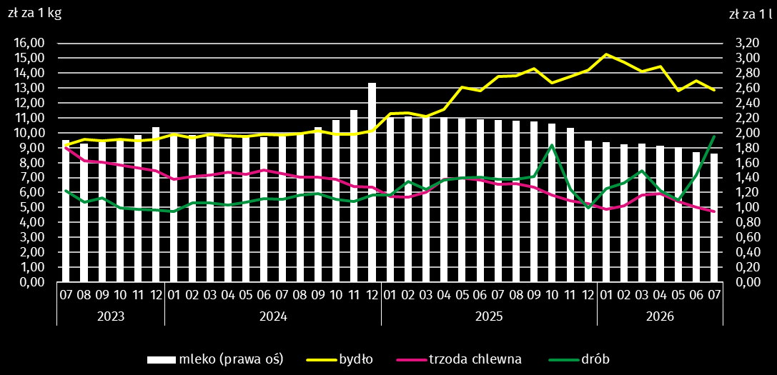
Ceny skupu żywca wołowego spadły zarówno w skali roku, jak i w skali miesiąca. Za 1 kg żywca wołowego w lipcu 2026 r. płacono 12,86 zł (o 6,7% mniej niż w lipcu 2025 r.). W porównaniu z czerwcem br. średnia cena skupu żywca wołowego była niższa o 4,8%.
W lipcu 2026 r. ceny skupu mleka były niższe niż przed rokiem (o 20,7%) i niższe w odniesieniu do czerwca br. (o 1,1%).

Przemysł i budownictwo
W lipcu 2026 r. odnotowano wzrost produkcji sprzedanej przemysłu w ujęciu rocznym. Zmalała natomiast w skali roku produkcja sprzedana budownictwa oraz produkcja budowlano-montażowa.
Produkcja sprzedana przemysłu w lipcu 2026 r. osiągnęła wartość (w cenach bieżących) 9810,1 mln zł i była (w cenach stałych) wyższa o 18,9% niż w lipcu 2025 r., kiedy notowano wzrost o 11,0%. W Polsce produkcja wzrosła o 5,1% w skali roku, a zmalała o 1,8% w ujęciu miesięcznym. Udział produkcji sprzedanej przemysłu w województwie podkarpackim stanowił 4,8% przychodów krajowych.
W przetwórstwie przemysłowym w odniesieniu do lipca 2025 r., produkcja wzrosła o 19,3%, a w dostawie wody; gospodarowaniu ściekami i odpadami; rekultywacji o 11,2%.

Dynamika produkcji sprzedanej przemysłu (ceny stałe; przeciętna miesięczna 2021=100)
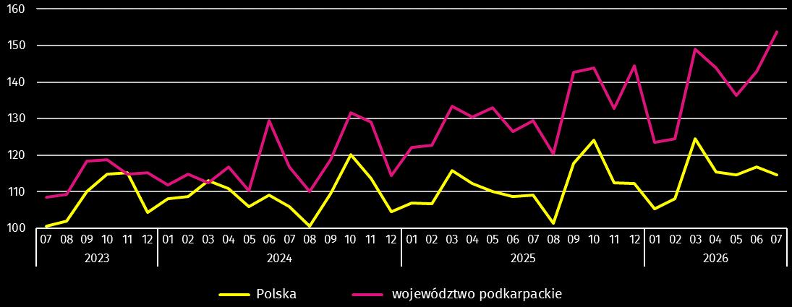
W lipcu 2026 r. wyższy poziom produkcji sprzedanej niż w lipcu 2025 r. odnotowano w 17 działach przemysłu (spośród 29 występujących w województwie). Uwzględniając działy o znaczącym udziale w produkcji sprzedanej przemysłu, wzrosty w stosunku rocznym dotyczyły m.in. produkcji: metali (o 42,6%), wyrobów z metali (o 37,8%), pozostałego sprzętu transportowego (o 22,3%), maszyn i urządzeń (o 13,3%) oraz wyrobów z gumy i tworzyw sztucznych (o 3,0%). Spadki natomiast wystąpiły m.in. w produkcji: wyrobów z drewna, korka, słomy i wikliny (o 7,2%), wyrobów z pozostałych mineralnych surowców niemetalicznych (o 5,5%), pojazdów samochodowych, przyczep i naczep (o 5,1%) oraz chemikaliów i wyrobów chemicznych (o 4,8%). Produkcja artykułów spożywczych pozostała na zbliżonym poziomie względem lipca 2025 r.
- Dynamika (w cenach stałych) i struktura (w cenach bieżących) produkcji sprzedanej przemysłu
Wyszczególnienie | 07 2026 | 01–07 2026
Wyszczególnienie | analogiczny okres roku poprzedniego=100 |  | w odsetkach
Ogółem | 118,9 | 108,4 | 100,0
w tym:
Przetwórstwo przemysłowe | 119,3 | 107,8 | 94,6
w tym produkcja:
artykułów spożywczych | 100,0 | 101,6 | 7,1
wyrobów z drewna, korka, słomy i wikliny∆ | 92,8 | 91,1 | 5,1
chemikaliów i wyrobów chemicznych | 95,2 | 103,3 | 4,2
wyrobów z gumy i tworzyw sztucznych | 103,0 | 104,5 | 9,5
wyrobów z pozostałych mineralnych surowców niemetalicznych | 94,5 | 100,0 | 3,2
metali | 142,6 | 122,9 | 5,8
wyrobów z metali∆ | 137,8 | 109,5 | 13,3
maszyn i urządzeń∆ | 113,3 | 103,9 | 4,0
pojazdów samochodowych, przyczep i naczep∆ | 94,9 | 94,1 | 7,2
pozostałego sprzętu transportowego | 122,3 | 118,0 | 10,9
Dostawa wody; gospodarowanie ściekami i odpadami; rekultywacja∆ | 111,2 | 98,6 | 2,5
W porównaniu z czerwcem 2026 r. odnotowano wzrost produkcji – o 7,7%. W przetwórstwie przemysłowym produkcja wzrosła o 7,2%, a w dostawie wody; gospodarowaniu ściekami i odpadami; rekultywacji o 11,5%.
Wydajność pracy w przemyśle, mierzona produkcją sprzedaną na jednego zatrudnionego, w lipcu 2026 r. wyniosła (w cenach bieżących) 73,3 tys. zł i była wyższa, licząc w cenach stałych, o 19,7% w odniesieniu do lipca 2025 r., przy spadku przeciętnego zatrudnienia (o 0,7%) oraz wzroście przeciętnych wynagrodzeń (o 5,7%).
Od stycznia do lipca 2026 r. produkcja sprzedana przemysłu wyniosła 60 555,2 mln zł i była o 8,4% wyższa niż w analogicznym okresie 2025 r. (w kraju wzrost o 3,6%). Zwiększenie produkcji sprzedanej odnotowano w 19 działach przemysłu, w tym w przedsiębiorstwach związanych z produkcją: metali (o 22,9%), pozostałego sprzętu transportowego (o 18,0%), wyrobów z metali (o 9,5%), wyrobów z gumy i tworzyw sztucznych (o 4,5%), maszyn i urządzeń (o 3,9%), chemikaliów i wyrobów chemicznych (o 3,3%) oraz artykułów spożywczych (o 1,6%). Natomiast zmniejszenie produkcji dotyczyło m.in. przedsiębiorstw mających związek z produkcją wyrobów z drewna, korka, słomy i wikliny (o 8,9%) oraz pojazdów samochodowych, przyczep i naczep (o 5,9%). Produkcja wyrobów z pozostałych mineralnych surowców niemetalicznych pozostała na zbliżonym poziomie do odnotowanego w analogicznym okresie 2025 r.
Produkcja sprzedana budownictwa (w cenach bieżących) w lipcu 2026 r. wyniosła 1103,8 mln zł. Była niższa niż w lipcu 2025 r. (o 9,9%) oraz niższa niż w czerwcu 2026 r. (o 13,6%). Od początku roku produkcja sprzedana przedsiębiorstw budowlanych osiągnęła wartość 7157,3 mln zł i w porównaniu z analogicznym okresem 2025 r. zmalała o 1,7%.
W przeliczeniu na 1 zatrudnionego produkcja sprzedana budownictwa, w lipcu 2026 r. ukształtowała się na poziomie 58,5 tys. zł i była o 11,1% niższa niż w lipcu 2025 r., przy przeciętnym zatrudnieniu wyższym o 1,3% oraz wzroście przeciętnych wynagrodzeń o 3,5%.
Sprzedaż produkcji budowlano-montażowej (stanowiącej ponad 53% przychodów ogółem osiągniętych przez jednostki w sekcji budownictwo), zrealizowana w lipcu 2026 r. wyniosła 590,3 mln zł i była niższa o 10,4% od uzyskanej w lipcu 2025 r., kiedy notowano wzrost o 2,7%. Spadek produkcji budowlano-montażowej w ujęciu rocznym odnotowano w podmiotach specjalizujących się w budowie obiektów inżynierii lądowej i wodnej (o 24,9%) oraz w jednostkach, w których podstawowym rodzajem działalności jest budowa budynków (o 19,8%). Wzrost natomiast wystąpił w podmiotach realizujących głównie roboty budowlane specjalistyczne (o 14,4%).
- Dynamika i struktura (w cenach bieżących) produkcji budowlano-montażowej
Wyszczególnienie | 07 2026 | 01–07 2026
Wyszczególnienie | analogiczny okres roku poprzedniego=100 |  | w odsetkach
Ogółem | 89,6 | 97,7 | 100,0
Budowa budynków∆ | 80,2 | 101,4 | 29,2
Budowa obiektów inżynierii lądowej i wodnej∆ | 75,1 | 81,4 | 29,3
Roboty budowlane specjalistyczne | 114,4 | 110,3 | 41,5
W porównaniu z czerwcem 2026 r. sprzedaż produkcji budowlano-montażowej była niższa o 18,9%. Produkcja budowlano-montażowa zmalała we wszystkich działach budownictwa, w tym najbardziej w jednostkach, w których podstawowym rodzajem działalności jest budowa budynków (o 24,5%), a mniej w podmiotach specjalizujących się w budowie obiektów inżynierii lądowej i wodnej (o 17,1%) oraz w podmiotach realizujących głównie roboty budowlane specjalistyczne (o 16,8%).
W okresie styczeń–lipiec 2026 r. produkcja budowlano-montażowa wyniosła 3834,9 mln zł i była niższa o 2,3% niż w analogicznym okresie 2025 r. Spadek wystąpił w podmiotach specjalizujących się w budowie obiektów inżynierii lądowej i wodnej. Wzrost natomiast odnotowano w podmiotach realizujących głównie roboty budowlane specjalistyczne oraz w jednostkach, w których podstawowym rodzajem działalności jest budowa budynków.

Budownictwo mieszkaniowe
W lipcu 2026 r., w porównaniu z analogicznym okresem 2025 r., spadła liczba mieszkań których budowę rozpoczęto (o 0,7%), mieszkań oddanych do użytkowania (o 1,9%) oraz mieszkań na realizację których wydano pozwolenia lub dokonano zgłoszenia z projektem budowlanym (o 24,6%).
Według wstępnych danych, w lipcu 2026 r. przekazano do użytkowania 837 mieszkań o łącznej powierzchni 80,9 tys. m². Liczba nowo wybudowanych mieszkań, w porównaniu z lipcem 2025 r., zmniejszyła się o 16 lokali. W lipcu 2026 r. w budownictwie przeznaczonym na sprzedaż lub wynajem oddano do użytkowania 444 mieszkania (o 2 mniej niż w lipcu 2025 r.), a w budownictwie indywidualnym przekazano 393 mieszkania (o 60 więcej niż w lipcu 2025 r.). W pozostałych formach budownictwa w lipcu 2026 r. nie odnotowano efektów.
W lipcu 2026 r. udział województwa podkarpackiego wśród mieszkań oddanych do użytkowania w kraju wyniósł 4,4% i był o 0,7 p.proc. niższy niż w czerwcu br.
- Liczba mieszkań oddanych do użytkowania w okresie styczeń–lipiec 2026 r.
Wyszczególnienie | Mieszkania oddane do użytkowania |  |  | Przeciętna  powierzchnia  użytkowa  1 mieszkania w m²
Wyszczególnienie | w liczbach  bezwzględnych | w odsetkach | 01–07 2025=100 | Przeciętna  powierzchnia  użytkowa  1 mieszkania w m²
Ogółem | 5323 | 100,0 | 96,4 | 97,9
Indywidualne | 2585 | 48,6 | 105,6 | 139,2
Przeznaczone na sprzedaż lub wynajem | 2513 | 47,2 | 86,8 | 59,8
Społeczne czynszowe | 225 | 4,2 | 124,3 | 47,8

Dynamika mieszkań oddanych do użytkowania (analogiczny okres 2021=100)
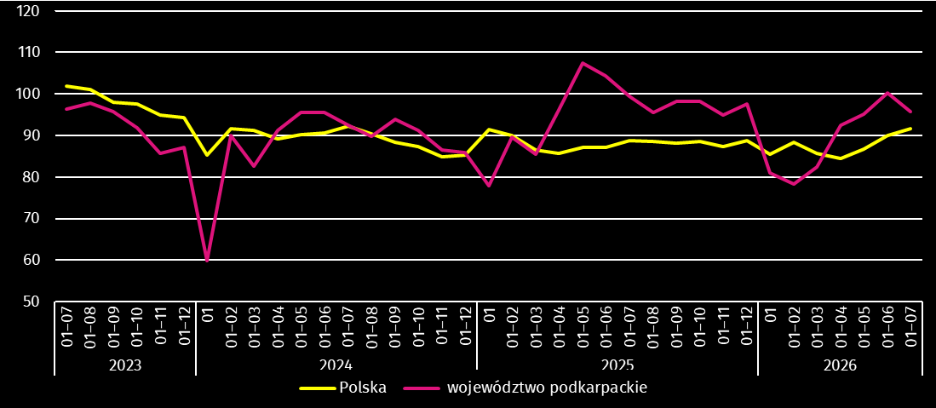
W okresie styczeń–lipiec 2026 r. oddano do użytkowania 5323 mieszkania, tj. o 200 lokali mniej niż w analogicznym okresie ub. roku. W budownictwie indywidualnym przekazano o 137 mieszkań więcej, a w społecznym czynszowym o 44 mieszkania więcej niż przed rokiem. Natomiast w budownictwie przeznaczonym na sprzedaż lub wynajem oddano do użytkowania o 381 mieszkań mniej niż przed rokiem.
Przeciętna powierzchnia użytkowa mieszkania przekazanego do użytkowania w okresie styczeń–lipiec 2026 r. wyniosła 97,9 m², z tego: w budownictwie indywidualnym – 139,2 m², w przeznaczonym na sprzedaż lub wynajem – 59,8 m², a w społecznym czynszowym – 47,8 m².
W okresie styczeń–lipiec 2026 r. mieszkania o największej przeciętnej powierzchni użytkowej wybudowano w powiecie sanockim (164,2 m²), następnie w strzyżowskim (147,4 m²) oraz leżajskim (147,2 m²). Najmniejsze natomiast wybudowano w Rzeszowie (66,2 m²), a w dalszej kolejności w Krośnie i powiecie rzeszowskim (odpowiednio 75,4 m² i 92,2 m²).
W przekroju terytorialnym najwięcej mieszkań oddano do użytkowania w Rzeszowie (1627), następnie w powiecie rzeszowskim (1232) oraz mieleckim (309).
- Mieszkania oddane do użytkowania według powiatów w okresie styczeń–lipiec 2026 r.
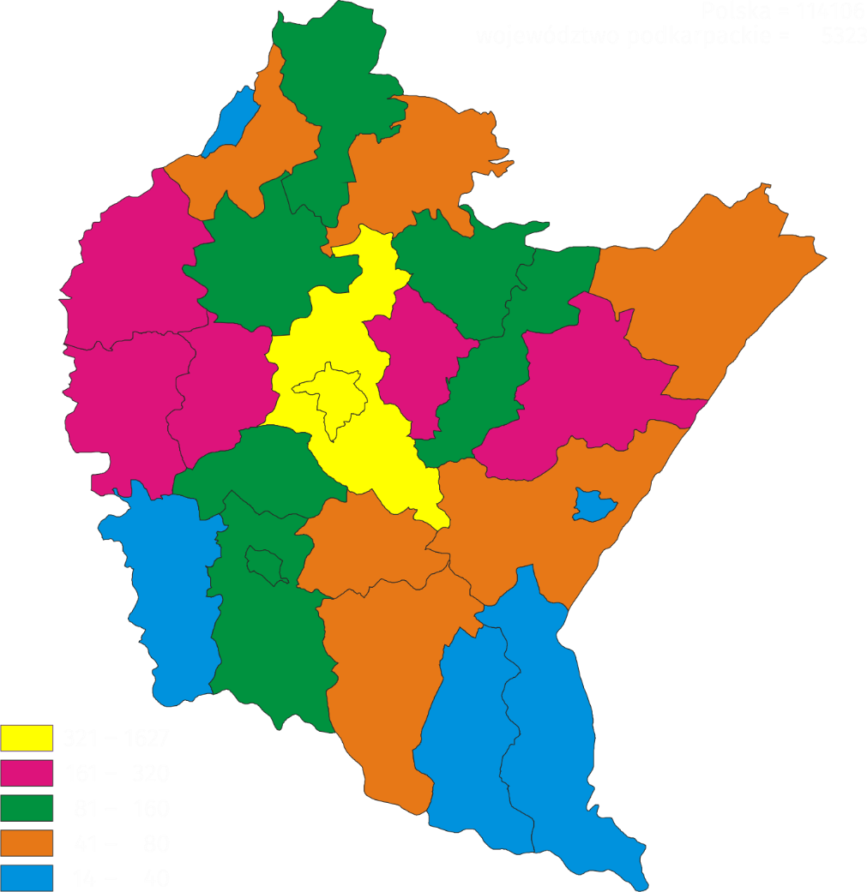
W okresie styczeń–lipiec 2026 r. wzrost liczby mieszkań oddanych do użytkowania w odniesieniu do analogicznego okresu 2025 r. odnotowano w dziewięciu powiatach, w tym największy w powiecie w rzeszowskim (o 70,4%), następnie ropczycko-sędziszowskim (o 47,1%) oraz tarnobrzeskim (o 39,5%). Spadek liczby mieszkań oddanych do użytkowania wystąpił w szesnastu powiatach, w tym największy w Przemyślu (o 84,1%), następnie w powiecie sanockim (o 73,4%) oraz leskim (o 56,8%).
W lipcu 2026 r. liczba mieszkań, na realizację których wydano pozwolenia lub dokonano zgłoszenia z projektem budowlanym wyniosła 1087 (w analogicznym miesiącu 2025 r. – 1442), z tego: w budownictwie przeznaczonym na sprzedaż lub wynajem – 557, a w indywidualnym – 530.
W badanym miesiącu rozpoczęto budowę 675 mieszkań (w analogicznym miesiącu 2025 r. – 680), z tego w budownictwie indywidualnym – 514, a w przeznaczonym na sprzedaż lub wynajem – 161.
- Liczba mieszkań, na realizację których uzyskano pozwolenia lub dokonano zgłoszenia z projektem budowlanym i mieszkań, których budowę rozpoczęto w okresie styczeń–lipiec 2026 r.
Wyszczególnienie | Mieszkania, na budowę których wydano pozwolenia lub dokonano zgłoszenia z projektem budowlanym |  |  | Mieszkania, których budowę rozpoczęto
Wyszczególnienie | w liczbach bezwzględnych | w odsetkach | 01–07 2025 =100 | w liczbach bezwzględnych | w odsetkach | 01–07 2025 =100
Ogółem | 9077 | 100,0 | 132,9 | 6323 | 100,0 | 123,1
Indywidualne | 3255 | 35,9 | 102,7 | 3156 | 49,9 | 103,0
Przeznaczone na sprzedaż lub wynajem | 4794 | 52,8 | 133,0 | 3041 | 48,1 | 151,1
Komunalne | 72 | 0,8 | . | – | . | .
Społeczne czynszowe | 942 | 10,4 | ponad  16-krotnie więcej | 126 | 2,0 | 210,0
Zakładowe | 14 | 0,1 | . | – | . | .

Rynek wewnętrzny
W lipcu 2026 r. w skali roku zwiększyła się sprzedaż detaliczna (w cenach bieżących). Wyższa była również sprzedaż hurtowa w jednostkach handlowych oraz w jednostkach handlu hurtowego.
Sprzedaż detaliczna zrealizowana przez przedsiębiorstwa handlowe i niehandlowe, w lipcu 2026 r. wzrosła o 1,9% w porównaniu z lipcem 2025 r. (przed rokiem pozostała na zbliżonym poziomie). W porównaniu z poprzednim miesiącem sprzedaż detaliczna wzrosła o 9,7%.
Większą niż przed rokiem sprzedaż detaliczną zanotowały m.in. jednostki zaklasyfikowane do grup: meble, RTV, AGD (o 27,3%), pojazdy samochodowe, motocykle, części (o 22,2%), pozostałe (o 16,3%) oraz tekstylia, odzież, obuwie (o 9,6%). Łączny udział tych czterech grup w strukturze sprzedaży detalicznej wyniósł 43,6% i w stosunku do lipca 2025 r. zwiększył się o 6,4 p.proc. Mniejszą natomiast sprzedaż odnotowano w pozostałej sprzedaży detalicznej w niewyspecjalizowanych sklepach (o 10,6%) oraz w sprzedaży żywności, napojów i wyrobów tytoniowych (o 2,4%).
- Dynamika i struktura (w cenach bieżących) sprzedaży detalicznej
Wyszczególnienie | 07 2026 | 01–07 2026
Wyszczególnienie | analogiczny okres roku poprzedniego=100 |  | w odsetkach
Ogółemª | 101,9 | 99,3 | 100,0
w tym:
pojazdy samochodowe, motocykle, części | 122,2 | 96,0 | 12,1
pozostała sprzedaż detaliczna w niewyspecjalizowanych sklepach | 89,4 | 88,7 | 6,9
żywność, napoje i wyroby tytoniowe | 97,6 | 97,1 | 32,5
tekstylia, odzież, obuwie | 109,6 | 106,4 | 2,8
meble, RTV, AGD | 127,3 | 119,4 | 6,0
pozostałe | 116,3 | 116,1 | 21,9
a Grupowania przedsiębiorstw dokonano na podstawie Polskiej Klasyfikacji Działalności – PKD 2007, zaliczając przedsiębiorstwo do określonej kategorii według przeważającego rodzaju działalności, zgodnie z aktualnym w omawianym okresie stanem organizacyjnym. Odnotowane zmiany (wzrost/spadek) sprzedaży detalicznej w poszczególnych grupach rodzajów działalności przedsiębiorstw mogą zatem również wynikać ze zmiany przeważającego rodzaju działalności przedsiębiorstwa oraz zmian organizacyjnych. Nie ma to wpływu na dynamikę sprzedaży detalicznej ogółem.
W porównaniu z poprzednim miesiącem wzrost sprzedaży detalicznej odnotowały m.in. jednostki zaklasyfikowane do grup: meble, RTV i AGD (o 27,1%), pojazdy samochodowe, motocykle, części (o 26,6%), pozostałe (o 11,7%), żywność, napoje i wyroby tytoniowe (o 4,3%), tekstylia, odzież, obuwie (o 2,2%) oraz pozostała sprzedaż detaliczna w niewyspecjalizowanych sklepach (o 0,4%).
W okresie styczeń–lipiec br. sprzedaż detaliczna była o 0,7% niższa w porównaniu z analogicznym okresem ubiegłego roku (przed rokiem odnotowano wzrost o 2,2%). Znaczący spadek sprzedaży wykazały jednostki prowadzące pozostałą sprzedaż detaliczną w niewyspecjalizowanych sklepach (o 11,3%), istotny natomiast wzrost odnotowano w sprzedaży mebli, RTV, AGD (o 19,4%).
Sprzedaż hurtowa (w cenach bieżących) w przedsiębiorstwach handlowych, w lipcu 2026 r. była wyższa o 22,8% w odniesieniu do analogicznego miesiąca ubiegłego roku oraz wyższa o 12,5% w porównaniu z poprzednim miesiącem. Natomiast sprzedaż realizowana przez przedsiębiorstwa handlu hurtowego ukształtowała się na poziomie wyższym o 20,4% niż przed rokiem oraz wyższym o 12,4% niż przed miesiącem.
W okresie siedmiu miesięcy 2026 r., w porównaniu z analogicznym okresem 2025 r. sprzedaż hurtowa w przedsiębiorstwach handlowych była wyższa o 13,7%, a w przedsiębiorstwach handlu hurtowego o 11,3%.

Wyniki finansowe przedsiębiorstw
W 1 półroczu 2026 r. wyniki finansowe 763 badanych przedsiębiorstw były mniej korzystne niż uzyskane w analogicznym okresie 2025 r., z wyjątkiem wyniku na sprzedaży produktów i towarów. Niższe były wskaźniki rentowności: sprzedaży brutto, obrotu brutto oraz netto. Obniżyły się również wskaźniki płynności finansowej I i II stopnia.
Przychody z całokształtu działalności osiągnięte w 1 półroczu 2026 r. były wyższe o 5,8% niż przed rokiem, a koszty uzyskania tych przychodów wzrosły o 6,5%, co skutkowało pogorszeniem wskaźnika poziomu kosztów oraz spadkiem wyniku finansowego brutto.
- Przychody, koszty oraz wyniki finansowe podmiotów objętych badaniem
Wyszczególnienie | 01–06 2025 | 01–06 2026
Wyszczególnienie | w mln zł
Przychody z całokształtu działalności | 83 369,7 | 88 194,5
w tym przychody ze sprzedaży produktów i towarów | 81 137,3 | 85 931,7
Koszty uzyskania przychodów z całokształtu działalności | 78 244,3 | 83 328,9
w tym koszt własny sprzedanych produktów oraz wartość sprzedanych towarów | 76 701,2 | 81 371,1
Wynik na sprzedaży produktów i towarów | 4 436,1 | 4 560,6
Wynik na pozostałej działalności operacyjnej | 479,6 | 241,9
Wynik na operacjach finansowych | 209,7 | 63,1
Wynik finansowy brutto | 5 125,4 | 4 865,7
Wynik finansowy netto | 4 441,9 | 4 123,0
zysk netto | 4 919,9 | 4 795,0
strata netto | 478,0 | 671,9
Wyższe niż w 1 półroczu 2025 r. były zarówno przychody netto ze sprzedaży produktów i towarów (o 5,9%), jak i koszty tej działalności (o 6,1%). Wzrosty przychodów netto ze sprzedaży produktów i towarów odnotowano m.in. w handlu; naprawie pojazdów samochodowych (o 9,6%), przetwórstwie przemysłowym (o 7,2%) oraz w transporcie i gospodarce magazynowej (o 0,8%). Natomiast spadek wystąpił m.in. w budownictwie (o 0,9%). Wynik finansowy ze sprzedaży produktów i towarów był o 2,8% wyższy niż w analogicznym okresie 2025 r. i wyniósł 4560,6 mln zł. Pozostałe przychody operacyjne były wyższe o 0,1% niż przed rokiem, co przy wzroście o 44,1% pozostałych kosztów operacyjnych, wpłynęło na pogorszenie wyniku na pozostałej działalności operacyjnej, który osiągnął wartość 241,9 mln zł. Wyższe w stosunku do 1 półrocza 2025 r. przychody finansowe (o 2,4%), przy wzroście kosztów finansowych (o 17,5%), spowodowały spadek wyniku na operacjach finansowych do poziomu 63,1 mln zł.

Struktura przychodów i kosztów z całokształtu działalności w 1 półroczu 2026 r.
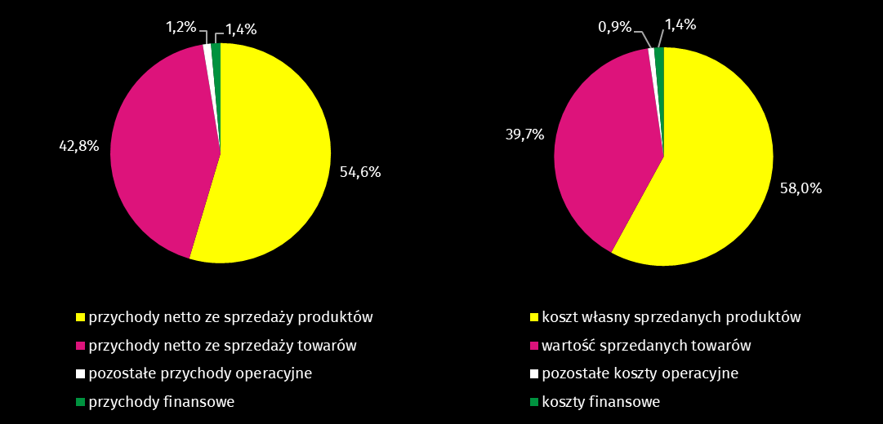
Wynik finansowy brutto w 1 półroczu 2026 r. osiągnął wartość 4865,7 mln zł i był niższy o 5,1% od uzyskanego w analogicznym okresie 2025 r. Obciążenia wyniku finansowego brutto podatkiem dochodowym wzrosły w skali roku o 8,7%, do wartości 742,7 mln zł. Zwiększyła się relacja podatku dochodowego od osób prawnych i fizycznych do zysku brutto z 12,2% do 13,4%. Wynik finansowy netto ukształtował się na poziomie 4123,0 mln zł i był niższy o 7,2% w porównaniu z uzyskanym w analogicznym okresie 2025 r. Zysk netto zmniejszył się o 2,5%, a strata była wyższa o 40,6%.
W 1 półroczu 2026 r. zysk netto wykazało 75,5% badanych przedsiębiorstw (przed rokiem 72,3%). Udział przychodów przedsiębiorstw wykazujących zysk netto w ogólnej kwocie przychodów z całokształtu działalności obniżył się z 89,7% do 75,9%. W przetwórstwie przemysłowym zysk netto odnotowało 75,6% przedsiębiorstw (74,3% w 1 półroczu 2025 r.), a udział uzyskanych przez nie przychodów w przychodach wszystkich podmiotów tej sekcji stanowił 78,8% (w 1 półroczu 2025 r. – 91,2%).
- Podstawowe wskaźniki ekonomiczno-finansowe podmiotów objętych badaniem
Wyszczególnienie | 01–06 2025 | 01–06 2026
Wyszczególnienie | w %
Wskaźnik poziomu kosztów | 93,9 | 94,5
Wskaźnik rentowności sprzedaży brutto | 5,5 | 5,3
Wskaźnik rentowności obrotu brutto | 6,1 | 5,5
Wskaźnik rentowności obrotu netto | 5,3 | 4,7
Wskaźnik płynności finansowej I stopnia | 42,4 | 40,6
Wskaźnik płynności finansowej II stopnia | 104,3 | 100,5
W badanych przedsiębiorstwach odnotowano głównie spadki podstawowych wskaźników ekonomiczno-finansowych. W skali roku wskaźnik poziomu kosztów z całokształtu działalności pogorszył się o 0,6 p.proc. Niższy w porównaniu z 1 półroczem 2025 r. był wskaźnik rentowności sprzedaży brutto (o 0,2 p.proc.) oraz wskaźniki rentowności obrotu brutto i netto (po 0,6 p.proc.). Obniżyły się również wskaźniki płynności finansowej I stopnia (o 1,8 p.proc.) oraz II stopnia (o 3,8 p.proc.).

Wskaźnik rentowności obrotu netto
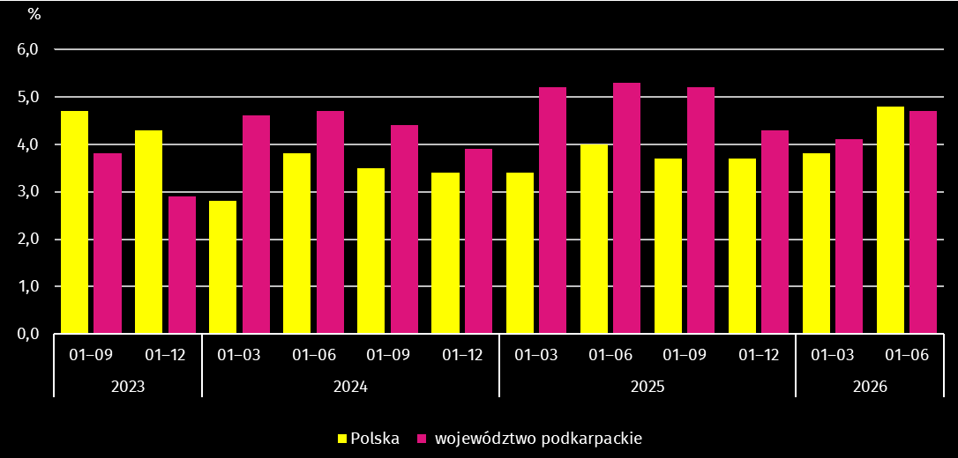
Wartość aktywów obrotowych badanych przedsiębiorstw na koniec czerwca 2026 r. wyniosła 72 214,7 mln zł i była o 13,0% wyższa niż w analogicznym okresie 2025 r. Wyższą wartość miały: zapasy – o 19,5%, należności krótkoterminowe – o 10,7%, inwestycje krótkoterminowe – o 9,4% oraz krótkoterminowe rozliczenia międzyokresowe – o 6,2%. W rzeczowej strukturze aktywów obrotowych zwiększył się udział zapasów (z 32,4% do 34,3%), natomiast obniżył się udział inwestycji krótkoterminowych (z 25,2% do 24,4%), należności krótkoterminowych (z 36,8% do 36,1%) oraz krótkoterminowych rozliczeń międzyokresowych (z 5,6% do 5,2%). W strukturze zapasów w skali roku wzrósł udział półproduktów i produktów w toku (z 24,1% do 25,2%) oraz materiałów (z 30,4% do 30,9%), a obniżył się udział towarów (z 22,9% do 20,3%) oraz produktów gotowych (z 13,1% do 10,8%).
Aktywa obrotowe finansowane były głównie zobowiązaniami krótkoterminowymi – relacja zobowiązań krótkoterminowych do aktywów obrotowych wyniosła 60,2%, wobec 59,5% na koniec czerwca 2025 r.
Zobowiązania długo- i krótkoterminowe (bez funduszy specjalnych) na koniec czerwca 2026 r. wyniosły 53 415,6 mln zł i były o 10,6% wyższe niż w analogicznym okresie 2025 r. Zobowiązania długoterminowe stanowiły 18,6% ogółu zobowiązań (o 2,7 p.proc. mniej niż w czerwcu 2025 r.). Wartość zobowiązań długoterminowych wyniosła 9 929,0 mln zł i była o 3,5% niższa niż przed rokiem, z tego zobowiązania z tytułu kredytów i pożyczek stanowiły 83,9%. Zobowiązania krótkoterminowe badanych przedsiębiorstw wyniosły 43 486,6 mln zł i w skali roku były wyższe o 14,4%. W strukturze zobowiązań krótkoterminowych zobowiązania z tytułu dostaw i usług stanowiły 55,2%, z tytułu kredytów i pożyczek – 14,6%, a z tytułu podatków, ceł, ubezpieczeń i innych świadczeń – 5,1%.
W strukturze rodzajowej kosztów, gdzie koszty ogółem w 1 półroczu 2026 r. wyniosły 50 950,5 mln zł, zużycie materiałów i energii stanowiło 55,4%, wynagrodzenia – 16,8%, usługi obce – 16,1%, ubezpieczenia społeczne i inne świadczenia – 4,1%, amortyzacja – 3,8%, podatki i opłaty – 2,4%, a pozostałe koszty – 1,5%.

Nakłady inwestycyjne
Nakłady inwestycyjne na nowe obiekty majątkowe oraz ulepszenie istniejących, poniesione przez badane przedsiębiorstwa województwa podkarpackiego, osiągnęły w 1 półroczu 2026 r. wartość 1747,4 mln zł i były (w cenach bieżących) o 18,1% wyższe niż w analogicznym okresie 2025 r.
Z nakładów ogółem na środki transportu przeznaczono 209,7 mln zł (o 29,8% więcej niż w analogicznym okresie 2025 r.), na maszyny, urządzenia techniczne i narzędzia – 1075,4 mln zł (o 17,1% więcej), a na budynki i budowle – 460,2 mln zł (o 15,9% więcej).

Nakłady inwestycyjne (ceny bieżące; wzrost/spadek w stosunku do roku poprzedniego)
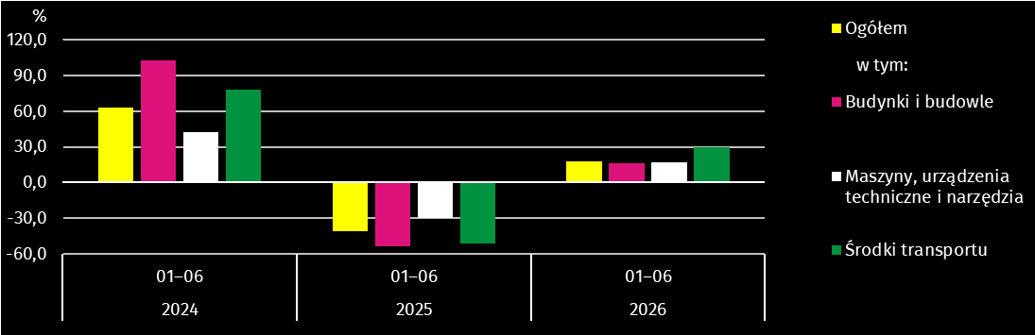
Wyższe nakłady, w porównaniu z 1 półroczem 2025 r., poniosły przedsiębiorstwa prowadzące działalność m.in. w sekcjach: transport i gospodarka magazynowa (ponad 4-krotnie), dostawa wody; gospodarowanie ściekami i odpadami; rekultywacja (o 54,0%) oraz przetwórstwo przemysłowe (o 8,8%). Spadek nakładów w porównaniu z 1 półroczem 2025 r. odnotowano m.in. w handlu; naprawie pojazdów samochodowych (o 8,9%) oraz w budownictwie (o 2,9%). Uwzględniając sekcje o znaczącym udziale w przychodach z całokształtu działalności, w 1 półroczu 2026 r. inwestowały głównie przedsiębiorstwa prowadzące działalność w zakresie przetwórstwa przemysłowego (na które przypadało 61,7% ogółu poniesionych nakładów), handlu; naprawy pojazdów samochodowych (10,7%), transportu i gospodarki magazynowej (6,6%), dostawy wody; gospodarowaniu ściekami i odpadami; rekultywacji (5,3%) oraz budownictwa (3,0%).
W 1 półroczu 2026 r. rozpoczęto 592 inwestycje, tj. o 15,4% więcej niż w analogicznym okresie 2025 r. Łączna wartość kosztorysowa inwestycji nowo rozpoczętych wyniosła 401,7 mln zł i była o 1,8% wyższa niż w 1 półroczu 2025 r. Na ulepszenie (tj. przebudowę, rozbudowę, rekonstrukcję lub modernizację) istniejących środków trwałych przypadało 37,7% wartości kosztorysowej wszystkich rozpoczętych inwestycji (przed rokiem 20,9%). W skali roku zwiększyła się wartość kosztorysowa inwestycji rozpoczętych przez przedsiębiorstwa działające m.in. w dostawie wody; gospodarowaniu ściekami i odpadami; rekultywacji (o 8,5%) oraz w przetwórstwie przemysłowym (o 5,7%).

Podmioty gospodarki narodowej
Według stanu na koniec lipca 2026 r. w rejestrze REGON wpisanych było 221,7 tys. podmiotów gospodarki narodowej (o 2,0% więcej niż przed rokiem i o 0,3% więcej niż przed miesiącem).
Liczba zarejestrowanych osób fizycznych prowadzących działalność gospodarczą wyniosła 165,5 tys. i w porównaniu z analogicznym okresem 2025 r. była o 1,6% większa. Do rejestru REGON wpisanych było 32,4 tys. spółek, w tym 21 745 spółek handlowych i 10 460 spółek cywilnych. Liczba spółek wzrosła w skali roku o 3,3%, spółek handlowych o 5,4%, natomiast spółek cywilnych zmalała o 0,7%.
Według przewidywanej liczby pracujących zdecydowanie przeważały podmioty o liczbie pracujących do 9 osób (97,0% ogółu podmiotów). Udział podmiotów o przewidywanej liczbie pracujących 10–49 wyniósł 2,4%, a podmioty z liczbą pracujących powyżej 49 stanowiły 0,6% wszystkich podmiotów wpisanych do rejestru REGON. W skali roku liczba podmiotów o liczbie pracujących do 9 osób wzrosła o 4352 (o 2,1%).
W analizowanym okresie największy wzrost liczby podmiotów, w odniesieniu do analogicznego miesiąca roku poprzedniego, odnotowano w sekcjach: administrowanie i działalność wspierająca (o 10,3%), opieka zdrowotna i pomoc społeczna (o 5,5%) oraz informacja i komunikacja (o 5,1%). Spadek odnotowano w sekcjach: handel; naprawa pojazdów samochodowych (o 1,8%), dostawa wody; gospodarowanie ściekami i odpadami; rekultywacja (o 1,6%) oraz górnictwo i wydobywanie (o 0,9%).
W lipcu 2026 r. do rejestru REGON wpisano 1210 nowych podmiotów (o 12,3%, mniej niż w poprzednim miesiącu). Wśród nowo zarejestrowanych jednostek przeważały osoby fizyczne prowadzące działalność gospodarczą, których wpisano 960 (o 10,4% mniej niż w czerwcu 2026 r.). Liczba nowo zarejestrowanych spółek handlowych była mniejsza o 20,8%, w tym spółek z ograniczoną odpowiedzialnością było mniej o 21,6%.
W lipcu 2026 r. z rejestru REGON wykreślono 584 podmioty (o 15,7% mniej niż przed miesiącem), w tym 530 osób fizycznych prowadzących działalność gospodarczą (o 8,0% mniej niż w czerwcu 2026 r.).

Podmioty gospodarki narodowej nowo zarejestrowane i wyrejestrowane w lipcu 2026 r.
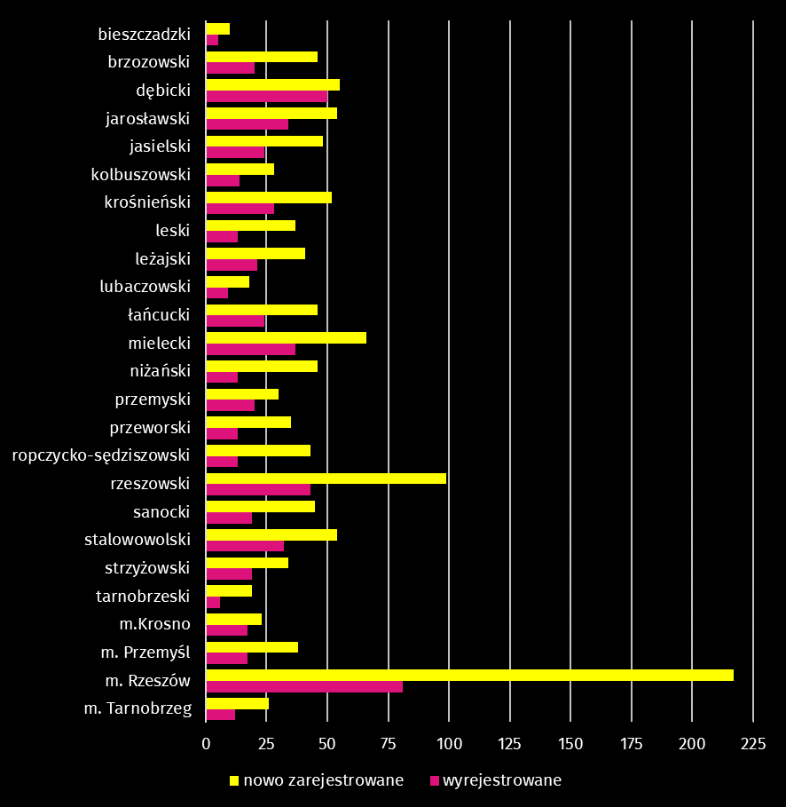
Według stanu na koniec lipca 2026 r. w rejestrze REGON 35 683 podmioty miały zawieszoną działalność (o 1,5% więcej niż przed miesiącem). Zdecydowaną większość (96,7%) stanowiły osoby fizyczne prowadzące działalność gospodarczą (przed miesiącem tyle samo).
- Podmioty gospodarki narodowej z zawieszoną działalnością w lipcu 2026 r.
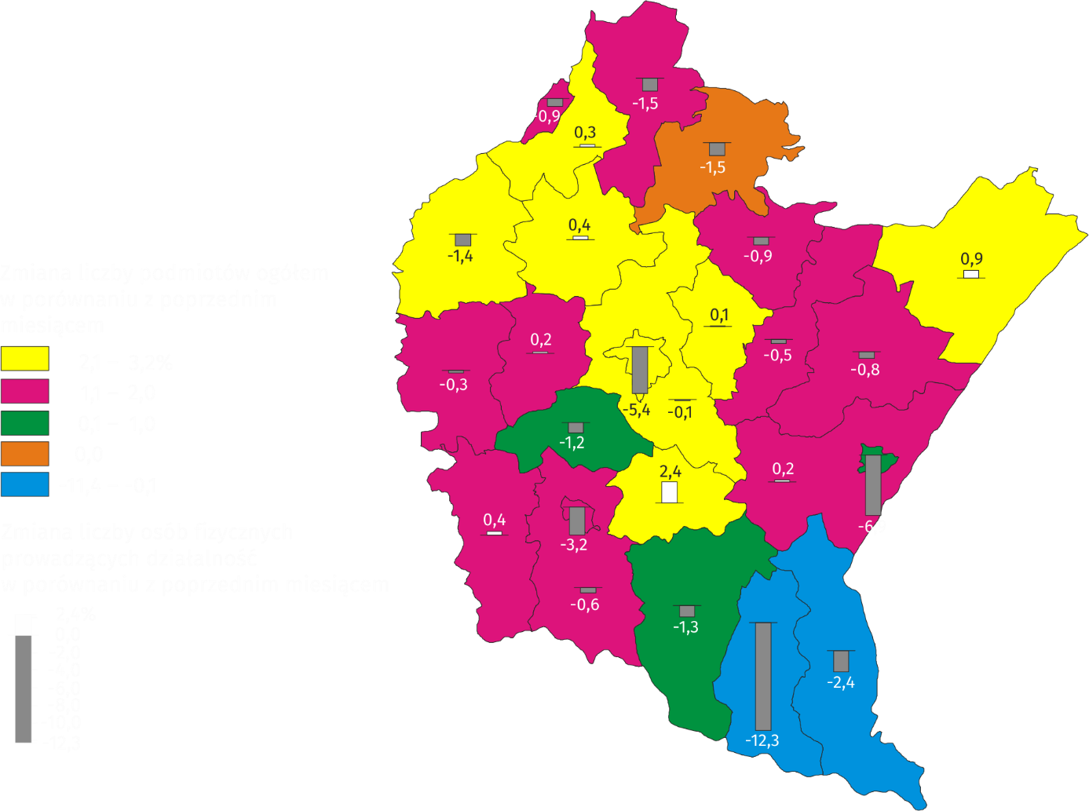

Ruch graniczny na lądowej granicy polsko-ukraińskiej
Na terenie województwa podkarpackiego, według danych Komendy Głównej Straży Granicznej, w lipcu 2026 r. na lądowej granicy polsko-ukraińskiej odnotowano 1267,4 tys. odpraw (o 2,7% więcej niż w analogicznym okresie roku poprzedniego oraz o 23,5% więcej niż w czerwcu 2026 r.), z tego:
– 1227,9 tys. cudzoziemców – o 2,4% więcej niż w lipcu 2025 r. oraz o 23,7% więcej niż w czerwcu 2026 r.,
– 39,4 tys. Polaków – o 16,2% więcej niż w lipcu 2025 r. oraz o 16,8% więcej niż w czerwcu 2026 r.
Wśród cudzoziemców przekraczających granicę polsko-ukraińską w województwie podkarpackim 96,0% stanowili obywatele Ukrainy.

Ruch graniczny (z Polski i do Polski) na lądowej granicy polsko-ukraińskiej w województwie podkarpackim
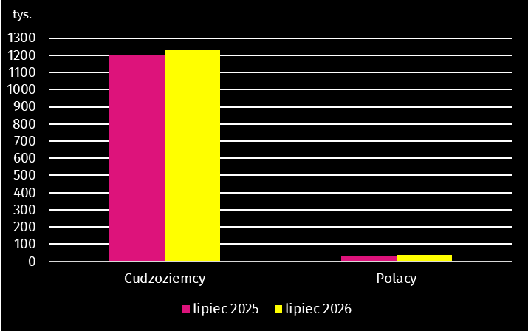
W ramach małego ruchu granicznego (MRG) na granicy polsko-ukraińskiej w województwie podkarpackim w lipcu 2026 r. odnotowano 43,0 tys. odpraw cudzoziemców (z Polski i do Polski). Dla porównania w lipcu 2025 r. zarejestrowano 44,4 tys. odpraw, a w czerwcu 2026 r. Straż Graniczna odnotowała 41,3 tys. odpraw cudzoziemców.

Turystyka
W czerwcu 2026 r. z noclegów w turystycznych obiektach noclegowych w województwie podkarpackim skorzystało 121,1 tys. turystów (o 3,7% mniej w porównaniu z czerwcem 2025 r.). Biorąc pod uwagę kraj stałego zamieszkania, z noclegów skorzystało 105,8 tys. turystów krajowych (w czerwcu 2025 r. – 111,7 tys.) i 15,3 tys. turystów zagranicznych (w czerwcu 2025 r. – 14,0 tys.). Wśród turystów zagranicznych najwięcej osób przybyło z Ukrainy – 7,0 tys., a następnie ze Stanów Zjednoczonych – 1,6 tys., Niemiec – 1,1 tys. oraz Wielkiej Brytanii – 0,8 tys.
Liczba udzielonych noclegów w czerwcu 2026 r. wyniosła 306,4 tys., co oznacza spadek w porównaniu z czerwcem 2025 r., kiedy udzielono 340,7 tys. noclegów. Turystom krajowym udzielono 277,1 tys. noclegów (w czerwcu 2025 r. – 308,6 tys.), natomiast turystom zagranicznym – 29,3 tys. noclegów (w czerwcu 2025 r. – 32,2 tys.).
Stopień wykorzystania miejsc noclegowych w czerwcu 2026 r. wyniósł 32,0% i w odniesieniu do analogicznego okresu 2025 r. był niższy o 2,2 p.proc.

Turyści korzystający z noclegów w turystycznych obiektach noclegowych
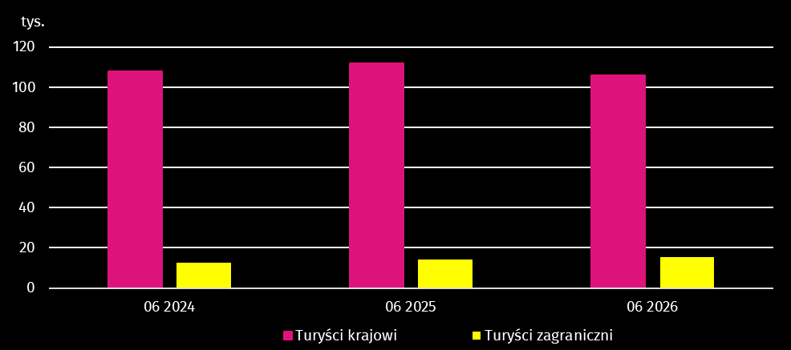

Koniunktura gospodarcza
W sierpniu 2026 r. wskaźnik ogólnego klimatu koniunktury w większości badanych obszarów gospodarki sygnalizuje stabilizację lub poprawę koniunktury gospodarczej w stosunku do poprzedniego miesiąca. Największy wzrost wskaźnika (o 6,5) odnotowano w transporcie i gospodarce magazynowej. Natomiast znaczące osłabienie koniunktury wystąpiło jedynie w zakwaterowaniu i gastronomii (spadek wskaźnika o 33,8 wobec lipca br.). Najbardziej optymistycznie opinie formułują przedsiębiorcy prowadzący działalność w informacji i komunikacji (plus 17,8), ale wartość wskaźnika jest poniżej średniej długookresowej (plus 21,1). Mimo największej poprawy koniunktury, podmioty z sekcji transport i gospodarka magazynowa wyrażają najbardziej niekorzystne oceny (minus 7,6), a wartość wskaźnika jest powyżej średniej długookresowej (minus 9,3).

Wskaźniki ogólnego klimatu koniunktury według rodzaju działalności (sekcje i działy PKD 2007)
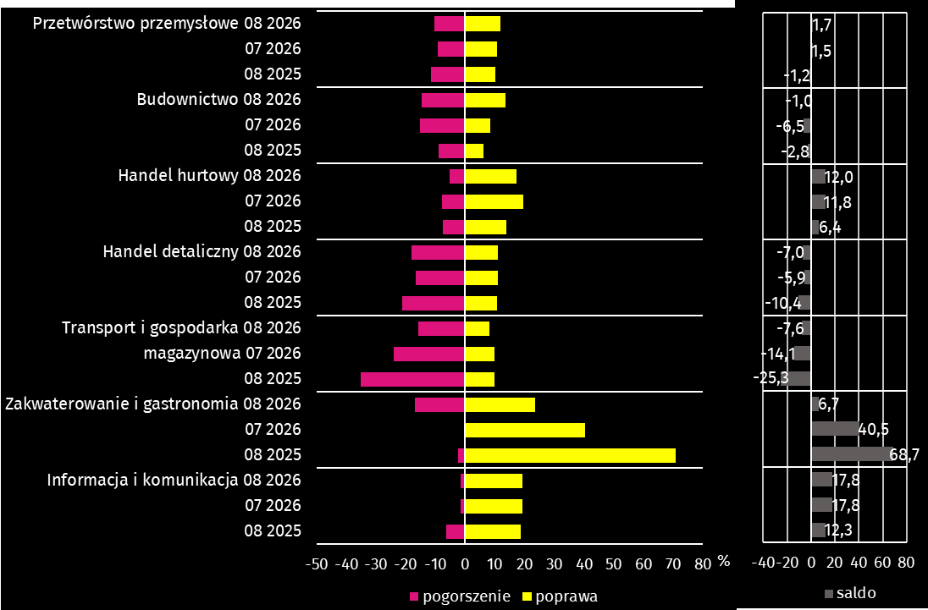

Pytania o inwestycje
Pyt. 1. Jakie są aktualne przewidywania, co do poziomu inwestycji Państwa firmy w 2026 r. w odniesieniu do inwestycji zrealizowanych w 2025 r.
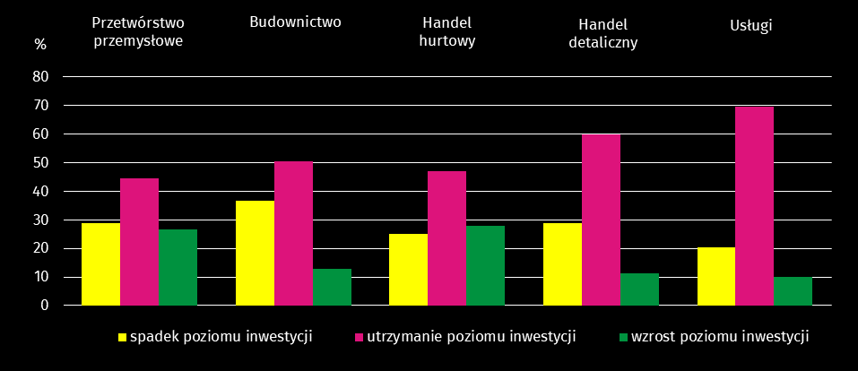
Przedstawiciele wszystkich pytanych branż najczęściej byli zdania, że w stosunku do 2025 r. inwestycje pozostaną na tym samym poziomie. Najwięcej takich odpowiedzi udzieliły firmy usługowe (69,7%). Spadek poziomu inwestycji najczęściej przewidywali przedsiębiorcy działający w budownictwie (36,6%). Natomiast wzrostu poziomu inwestycji spodziewały się głównie firmy handlu hurtowego (27,8%).
Pyt. 2. Jakie są główne kierunki inwestowania Państwa firmy w bieżącym roku?
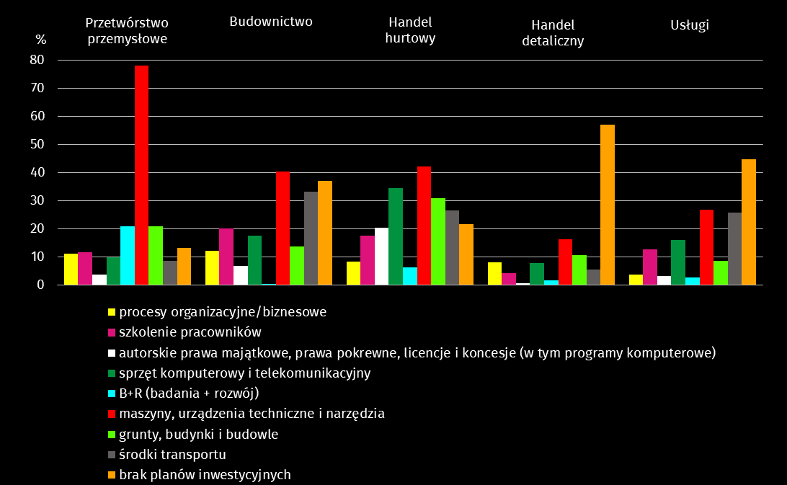
W większości badanych rodzajów działalności, wśród głównych kierunków inwestowania firmy, przedsiębiorcy najczęściej wskazywali maszyny, urządzenia techniczne i narzędzia, a następnie środki transportu. Znaczna liczba przedsiębiorców wskazywała jednocześnie na brak planów inwestycyjnych, w szczególności w handlu detalicznym i w usługach.
Pyt. 3. Które z poniższych barier w największym stopniu wpływają na skalę inwestycji Państwa firmy w bieżącym roku?
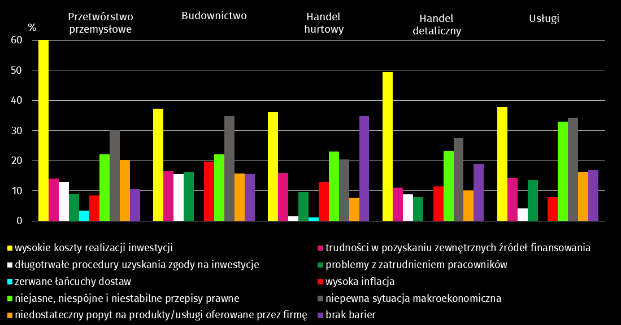
Przedsiębiorcy wśród czynników, mających wpływ na ograniczenie skali inwestycji w ich firmach, najczęściej wskazywali na wysokie koszty realizacji inwestycji. Następnie na niepewną sytuację makroekonomiczną oraz niejasne, niespójne i niestabilne przepisy prawne.
Pyt. 4. Jak bieżące zmiany sytuacji Państwa firmy oraz otoczenia rynkowego wpływają na skłonność do podejmowania inwestycji?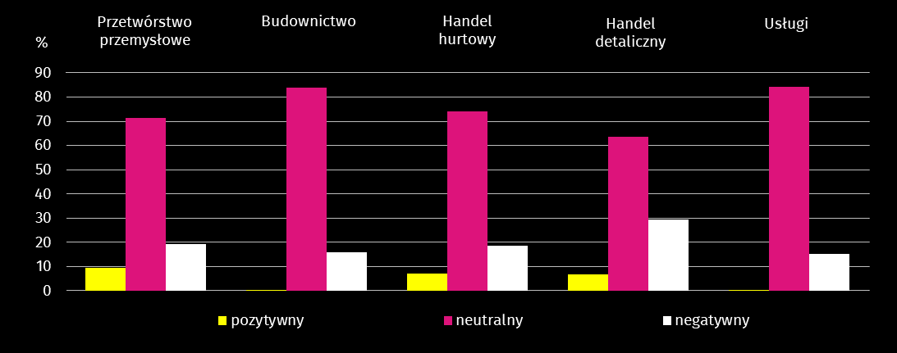

Przedstawiciele wszystkich pytanych branż byli zdania, że zmiany sytuacji firmy oraz otoczenia rynkowego mają neutralny wpływ na skłonność do podejmowania inwestycji. Na negatywny wpływ w największym stopniu wskazywały firmy handlu detalicznego (29,5%), a następnie przetwórstwa przemysłowego (19,1%). Na pozytywny wpływ w największym stopniu wskazano w przetwórstwie przemysłowym (9,5%), a następnie w handlu hurtowym (7,2%).
Więcej informacji dotyczących wyników badań koniunktury gospodarczej można znaleźć na stronie Urzędu Statystycznego w Zielonej Górze https://zielonagora.stat.gov.pl/osrodki/osrodek-badan-koniunktury/obk-dane/.

Tablica 15. Wybrane dane o województwie podkarpackim
Wyszczególnienie  A – 2025 r.  B – 2026 r. |  | 01 | 02 | 03 | 04 | 05 | 06 | 07 | 08 | 09 | 10 | 11 | 12
Przeciętne zatrudnienie w sektorze przedsiębiorstwª (w tys. osób) | A | 249,0 | 248,9 | 249,0 | 248,6 | 248,3 | 248,6 | 248,5 | 247,8 | 247,7 | 247,5 | 247,5 | 247,3
 | B | 247,9 | 247,7 | 247,6 | 247,9 | 247,8 | 247,3 | 248,3
poprzedni miesiąc=100 | A | 100,3 | 100,0 | 100,0 | 99,8 | 99,9 | 100,1 | 100,0 | 99,7 | 100,0 | 99,9 | 100,0 | 99,9
 | B | 100,2 | 99,9 | 100,0 | 100,1 | 100,0 | 99,8 | 100,4
analogiczny miesiąc poprzedniego roku=100 | A | 98,9 | 98,9 | 99,1 | 99,1 | 99,0 | 99,2 | 99,5 | 99,3 | 99,1 | 99,1 | 99,4 | 99,6
 | B | 99,6 | 99,5 | 99,4 | 99,7 | 99,8 | 99,5 | 99,9
Bezrobotni zarejestrowani (w tys. osób; stan w końcu okresu) | A | 71,0 | 71,0 | 69,0 | 66,8 | 65,0 | 65,5 | 67,8 | 69,1 | 69,7 | 69,7 | 70,4 | 72,1
 | B | 74,8 | 75,6 | 74,1 | 72,5 | 70,7 | 69,6 | 70,5
Stopa bezrobocia^{b} (w %; stan w końcu okresu) | A | 9,2 | 9,1 | 8,9 | 8,6 | 8,5 | 8,5 | 8,8 | 8,9 | 9,0 | 9,0 | 9,1 | 9,3
 | B | 9,6 | 9,6 | 9,5 | 9,3 | 9,1 | 9,0 | 9,1
Oferty pracy^{c} (zgłoszone w ciągu miesiąca) | A | 2735 | 4095 | 3799 | 3068 | 2829 | 1640 | 2406 | 2406 | 2480 | 2314 | 1494 | 1148
 | B | 1621 | 2173 | 3301 | 2527 | 2228 | 2032 | 2372
Liczba bezrobotnych na 1 ofertę pracy^{c} (stan w końcu okresu) | A | 43 | 35 | 34 | 36 | 40 | 41 | 44 | 45 | 42 | 45 | 55 | 72
 | B | 56 | 54 | 40 | 40 | 41 | 37 | 35
Przeciętne miesięczne wynagrodzenia brutto w sektorze przedsiębiorstwª (w zł) | A | 7295,92 | 7387,47 | 7567,19 | 7637,57 | 7440,23 | 7420,13 | 7806,77 | 7608,28 | 7587,20 | 7792,73 | 7660,97 | 8061,03
 | B | 7783,57 | 7809,26 | 8007,77 | 8075,51 | 7809,65 | 7822,78 | 8258,43
poprzedni miesiąc=100 | A | 98,3 | 101,3 | 102,4 | 100,9 | 97,4 | 99,7 | 105,2 | 97,5 | 99,7 | 102,7 | 98,3 | 105,2
 | B | 96,6 | 100,3 | 102,5 | 100,8 | 96,7 | 100,2 | 105,6
analogiczny miesiąc poprzedniego roku=100 | A | 111,1 | 109,4 | 109,5 | 108,7 | 109,5 | 108,7 | 108,8 | 109,6 | 108,6 | 108,4 | 108,1 | 108,6
 | B | 106,7 | 105,7 | 105,8 | 105,7 | 105,0 | 105,4 | 105,8
Wskaźnik cen:
towarów i usług konsumpcyjnych^{d}:
analogiczny okres poprzedniego roku=100 | A | . | . | 105,8 | . | . | 104,7 | . | . | 103,3 | . | . | 103,0
 | B | . | . | . | . | . | . | .
a W przedsiębiorstwach, w których liczba pracujących przekracza 9 osób; przeciętne zatrudnienie w przeliczeniu na etaty. b Stopę bezrobocia podaje się z uwzględnieniem pracujących w gospodarstwach indywidualnych w rolnictwie (będących składową cywilnej ludności aktywnej zawodowo) wyszacowanych na podstawie administracyjnych źródeł danych. c Od 1 czerwca 2025 r. dane o ofertach pracy nie są w pełni porównywalne z okresami wcześniejszymi ze względu na zmiany metodologiczne wynikające z wejścia w życie ustawy o rynku pracy i służbach zatrudnienia (Dz. U. z 2025 r. poz. 620). d W kwartale.
Tablica 15. Wybrane dane o województwie podkarpackim (cd.)
Wyszczególnienie  A – 2025 r.  B – 2026 r. |  | 01 | 02 | 03 | 04 | 05 | 06 | 07 | 08 | 09 | 10 | 11 | 12
Wskaźnik cen (dok.):
skupu ziarna zbóż:
poprzedni miesiąc=100 | A | 101,5 | 99,5 | 96,0 | 99,4 | 102,4 | 98,1 | 93,0 | 92,5 | 95,9 | 97,1 | 101,6 | 103,5
 | B | 102,8 | 100,0 | 96,7 | 98,8 | 105,6 | 104,8 | 100,6
analogiczny miesiąc poprzedniego roku=100 | A | 111,4 | 116,1 | 128,6 | 122,6 | 109,4 | 113,3 | 106,8 | 97,1 | 91,4 | 86,3 | 81,5 | 81,6
 | B | 82,7 | 83,1 | 83,7 | 83,1 | 85,8 | 91,6 | 99,2
skupu żywca rzeźnego wołowego (bez cieląt):
poprzedni miesiąc=100 | A | 111,1 | 100,6 | 98,0 | 104,1 | 112,7 | 98,5 | 107,3 | 100,4 | 103,3 | 93,4 | 103,4 | 103,0
 | B | 107,2 | 96,8 | 95,7 | 102,4 | 88,8 | 105,2 | 95,2
analogiczny miesiąc poprzedniego roku=100 | A | 113,7 | 117,4 | 112,4 | 117,9 | 133,5 | 129,7 | 139,9 | 139,1 | 140,9 | 135,0 | 139,5 | 140,1
 | B | 135,2 | 130,1 | 127,1 | 125,0 | 98,5 | 105,2 | 93,3
skupu żywca rzeźnego wieprzowego:
poprzedni miesiąc=100 | A | 90,4 | 99,3 | 106,2 | 114,1 | 101,5 | 97,6 | 95,7 | 100,8 | 96,8 | 91,2 | 94,0 | 96,0
 | B | 92,9 | 105,1 | 114,1 | 101,5 | 90,9 | 93,5 | 93,7
analogiczny miesiąc poprzedniego roku=100 | A | 83,0 | 80,6 | 84,5 | 93,7 | 95,6 | 90,8 | 90,1 | 93,6 | 90,6 | 84,4 | 85,2 | 82,6
 | B | 85,0 | 90,0 | 96,7 | 86,1 | 77,1 | 73,9 | 72,3
Relacje cen skupuª żywca wieprzowego do cen targowiskowych żyta | A | 5,8 | 5,8 | 5,9 | 6,6 | 6,6 | 6,6 | 6,4 | 6,3 | 6,1 | 6,0 | 5,8 | 5,3
 | B | 4,9 | 5,1 | 6,5 | 6,2 | 5,5 | 5,5 | 4,9
Produkcja sprzedana przemysłu^{b} (w cenach stałych):
poprzedni miesiąc=100 | A | 106,8 | 100,4 | 108,6 | 97,8 | 101,9 | 95,1 | 102,4 | 93,0 | 118,5 | 100,9 | 92,3 | 108,7
 | B | 85,6 | 100,7 | 119,6 | 96,6 | 94,8 | 104,8* | 107,7
analogiczny miesiąc poprzedniego roku=100 | A | 109,3 | 106,9 | 118,5 | 111,7 | 120,6 | 97,7 | 111,0 | 109,4 | 120,1 | 109,3 | 102,8 | 126,1
 | B | 101,1 | 101,4 | 111,7 | 110,3 | 102,6 | 113,1* | 118,9
Produkcja budowlano-montażowa^{b} (w cenach bieżących):
poprzedni miesiąc=100 | A | 34,3 | 113,9 | 136,9 | 96,4 | 102,6 | 126,4 | 90,9 | 99,6 | 117,1 | 106,9 | 103,9 | 137,0
 | B | 26,6 | 147,8 | 119,6 | 105,6 | 107,9 | 116,3 | 81,1
analogiczny miesiąc poprzedniego roku=100 | A | 87,5 | 90,5 | 104,5 | 106,8 | 88,0 | 94,3 | 102,7 | 103,8 | 91,5 | 115,9 | 100,6 | 108,1
 | B | 83,6 | 108,5 | 94,8 | 103,8 | 109,2 | 100,4 | 89,6
a Ceny bieżące bez VAT. b W przedsiębiorstwach, w których liczba pracujących przekracza 9 osób.
Tablica 15. Wybrane dane o województwie podkarpackim (dok.)
Wyszczególnienie  A – 2025 r.  B – 2026 r. |  | 01 | 02 | 03 | 04 | 05 | 06 | 07 | 08 | 09 | 10 | 11 | 12
Mieszkania oddane do użytkowania (od początku roku) | A | 914 | 1 589 | 2 148 | 3 074 | 3 998 | 4 670 | 5 523 | 6 112 | 6 867 | 7 679 | 8 514 | 9 655
 | B | 950 | 1 393 | 2 074 | 2 954 | 3 537 | 4 486 | 5 323
analogiczny okres poprzedniego roku=100 | A | 130,0 | 99,3 | 103,3 | 105,5 | 112,6 | 109,3 | 107,6 | 106,4 | 104,6 | 107,7 | 109,8 | 113,5
 | B | 103,9 | 87,7 | 96,6 | 96,1 | 88,5 | 96,1 | 96,4
Sprzedaż detaliczna towarówª (w cenach bieżących):
poprzedni miesiąc=100 | A | 84,5 | 102,3 | 105,4 | 106,8 | 97,5 | 98,2 | 107,9 | 98,4 | 95,7 | 106,0 | 97,7 | 112,6
 | B | 75,7 | 93,9 | 123,8 | 96,7 | 101,9 | 97,5 | 109,7
analogiczny miesiąc poprzedniego roku=100 | A | 105,9 | 111,4 | 101,9 | 105,9 | 103,5 | 102,1 | 100,0 | 101,4 | 103,2 | 103,7 | 102,1 | 110,6
 | B | 99,1 | 90,9 | 106,7 | 96,7 | 101,0 | 100,3 | 101,9
Wskaźnik rentowności obrotu w przedsiębiorstwach^{b}
brutto^{c} (w %) | A | . | . | 6,0 | . | . | 6,1 | . | . | 6,0 | . | . | 5,0
 | B | . | . | 4,8 | . | . | 5,5 | .
netto^{d} (w %) | A | . | . | 5,2 | . | . | 5,3 | . | . | 5,2 | . | . | 4,3
 | B | . | . | 4,1 | . | . | 4,7 | .
Nakłady inwestycyjne przedsiębiorstw^{b} (w mln zł; ceny bieżące) | A
 | A | . | . | 679,5 | . | . | 1 479,9 | . | . | 2 609,4 | . | . | 4 113,1
 | B | . | . | 799,0 | . | . | 1 747,4 | .
analogiczny okres poprzedniego roku=100 (ceny bieżące) | A
analogiczny okres poprzedniego roku=100 (ceny bieżące) | A | . | . | 55,7 | . | . | 59,3 | . | . | 73,4 | . | . | 79,6
 | B | . | . | 117,6 | . | . | 118,1 | .
Podmioty gospodarki narodowej^{e} w rejestrze REGON (stan w końcu okresu) | A | 214 313 | 214 673 | 215 127 | 215 961 | 216 505 | 217 018 | 217 453 | 217 968 | 218 368 | 218 768 | 219 093 | 218 997
 | B | 219 005 | 219 318 | 219 661 | 219 984 | 220 474 | 221 152 | 221 747
w tym spółki handlowe | A | 20 360 | 20 391 | 20 458 | 20 502 | 20 463 | 20 556 | 20 630 | 20 725 | 20 818 | 20 887 | 20 937 | 21 121
 | B | 21 181 | 21 238 | 21 309 | 21 388 | 21 461 | 21 606 | 21 745
w tym z udziałem kapitału zagranicznego | A | 2 430 | 2 403 | 2 409 | 2 391 | 2 350 | 2 344 | 2 330 | 2 330 | 2 331 | 2 329 | 2 326 | 2 321
 | B | 2 307 | 2 294 | 2 282 | 2 269 | 2 273 | 2 265 | 2 268
a W przedsiębiorstwach, w których liczba pracujących przekracza 9 osób. b W przedsiębiorstwach, w których liczba pracujących przekracza 49 osób; dane są prezentowane narastająco. c Relacja wyniku finansowego brutto do przychodów z całokształtu działalności. d Relacja wyniku finansowego netto do przychodów z całokształtu działalności. e Bez osób prowadzących gospodarstwa indywidualne w rolnictwie.

Opracowanie merytoryczne:  Urząd Statystyczny w Rzeszowie  p.o. Dyrektora Andżelika Malinowska  Tel.: 17 853 52 10, 17 853 52 19 | Rozpowszechnianie:  Podkarpacki Ośrodek Badań Regionalnych  Informatorium Statystyczne  Tel.: 17 853 57 55
Osoba do kontaktu z mediami w Urzędzie Statystycznym w Rzeszowie  Angelika Koprowicz  Tel.: 17 853 52 10 w. 201  e-mail: sekretariatusrze@stat.gov.pl |   rzeszow.new.stat.gov.pl

@Rzeszow_STAT

@USRzeszow
Powiązane opracowania
Sytuacja społeczno-gospodarcza kraju
Temat dostępny w bazach danych
Bank Danych Lokalnych
Dziedzinowe Bazy Wiedzy (DBW)
Ważniejsze pojęcia dostępne w słowniku
Pojęcia stosowane w statystyce publicznej

Oznacza to bezrobotnego zarejestrowanego łącznie przez okres ponad 12 miesięcy w okresie ostatnich 2 lat, z wyłączeniem okresów odbywania stażu.
Dotyczy wolnych miejsc pracy i aktywizacji zawodowej.
Od 1 czerwca 2025 r. dane o ofertach pracy nie są w pełni porównywalne z okresami wcześniejszymi ze względu na zmiany metodologiczne wynikające z wejścia w życie ustawy o rynku pracy i służbach zatrudnienia (Dz. U. z 2025 r. poz. 620).
Przeciętne wartości temperatur i opadów ze stacji hydrologiczno-meteorologicznej Instytutu Meteorologii i Gospodarki Wodnej zlokalizowanej w Rzeszowie z lat 1991–2020.
Dane meldunkowe – mogą ulec zmianie po opracowaniu sprawozdań kwartalnych.
Zgodnie z nowelizacją Ustawy o rachunkowości, od 2026 r. w rachunku zysków i strat nastąpiła zmiana klasyfikacji sprzedaży materiałów z podstawowej działalności operacyjnej (dotychczas wykazywane w pozycji „przychody netto ze sprzedaży towarów i materiałów” i odpowiednio w „wartości sprzedanych towarów i materiałów”) do pozostałej działalności operacyjnej („pozostałe przychody operacyjne” oraz „pozostałe koszty operacyjne”). Wpływ tego przeklasyfikowania na dane nie jest znaczący, w związku z powyższym dane z lat poprzednich są porównywalne.
Dotyczy osób prawnych, jednostek organizacyjnych niemających osobowości prawnej oraz osób fizycznych prowadzących działalność gospodarczą (bez osób fizycznych prowadzących gospodarstwa indywidualne w rolnictwie).
Odpowiedzi na dodatkowe pytania są udzielane na zasadzie dobrowolności. We wszystkich pytaniach prezentowany jest ważony procent odpowiedzi respondentów na dany wariant. Dane zostały zagregowane zgodnie z metodologią agregacji (ważenia) stosowaną standardowo w badaniu koniunktury gospodarczej. W przypadku pytań wielokrotnego wyboru (tj. w przypadku, gdy respondent może zaznaczyć więcej niż jedną odpowiedź) suma wszystkich wariantów odpowiedzi może być różna od 100%. W przypadku pytań z możliwością zaznaczenia tylko jednej odpowiedzi suma wynosi 100%.

